УПРАВЛЕНИЕ ОБРАЗОВАНИЯ И МОЛОДЕЖНОЙ ПОЛИТИКИ
АДМИНИСТРАЦИИ БЛАГДАРНЕНСКОГО МУНИЦИПАЛЬНОГО ОКРУГА СТАВРОПОЛЬСКОГО КРАЯ
МУНИЦИПАЛЬНОЕ УЧРЕЖДЕНИЕ ДОПОЛНИТЕЛЬНОГО ОБРАЗОВАНИЯ «ДОМ ДЕТСКОГО ТВОРЧЕСТВА»
356420, Ставропольский край, город Благодарный, улица Первомайская, 48.
Тел/ факс 8(86549)2-21-60, e-mail: ddtblag@mail.ru


УТВЕРЖДАЮ
Директор Дома детского творчества
В.В. Логачева
Приказ № 92 –ОД от 04.09.2025г.

Дополнительная общеобразовательная программа
художественной направленности
«Удивительный бисер»
Возраст учащихся: 5-15 лет
Срок реализации : 7 лет
Уровень программы: базовый, углубленный
Программа реализуется на бюджетной основе
ID-программы в Навигаторе: 1576

Автор-составитель
Коробкина Ирина Сергеевна
Педагог дополнительного образования
Программа принята на методическом совете
Протокол №1 от 26.09. 2019г.
Изменения и дополнения к программе
Приняты на методическом совете
Протокол №1 от 04.09.2025г.

Г. Благодарный

Раздел 1.

Комплекс основных характеристик
дополнительной общеобразовательной общеразвивающей программы:
I. Пояснительная записка
(общая характеристика программы)
Введение
Бисероплетение один из старинных видов рукоделия. Изделия из бисера были известны еще в Древнем Египте, а позже распространилось по всему миру. Многие народы украшали бисером свои национальные костюмы и предметы домашнего обихода, основываясь на красоте природных мотивов своего края. Растительные узоры, насекомые, ягоды и цветы, силуэты животных и птиц с любовью отражались в вышивках мастеров на одежде, посуде, коврах и предметах быта. Русский народ - не исключение. «Золотым веком» бисерного рукоделия по праву называют XIX век, когда этот вид рукоделия достиг небывалого расцвета. В последнее время началось стремительное возрождение этого искусства. Появились новые материалы, новые формы работы с бисером, издано много литературы по бисероплетению, вырос интерес среди детей и подростков к работе с бисером. Но опыт показывает, что овладеть секретами бисерного рукоделия самостоятельно достаточно сложно. Занятия по данной программе под руководством педагога призваны помочь детям успешно овладеть этим видом рукоделия. Программа относится к художественной направленности. Курс рассчитан на 3 года. Первый год обучения - 144 ч. в год; Второй год обучения-216 ч. в год, Третий год обучения-216 ч. в год, Четвертый год обучения-216 ч. в год. Пятый год обучения-216 часов, Шестой год обучения-216 ч. Седьмой год обучения-216ч.
Возраст обучающихся 5-15 лет. Цель обучения - посредством работы с бисером воспитывать и развивать эстетический и художественный вкус.
Бисероплетение – это не только способ занять свободное время ребенка продуктивной деятельностью. Для детей плетение из бисера – это возможность изготовить своими руками эксклюзивные украшения и сувениры для себя или в подарок, это неограниченное поле для реализации своей фантазии. И если на первых порах дети учатся плести по готовым схемам, то в дальнейшем с удовольствием создают собственные формы и узоры.
Бисероплетение одно из самых распространённых видов декоративного искусства. С каждым годом всё больше и больше людей занимаются этим видом рукоделия. Испокон веков людей привлекает желание иметь оригинальные, эксклюзивные украшения по индивидуальному эскизу с воплощением собственных творческих идей, своего таланта души… Или создать уют в доме собранными композициями и картинами из бисера.
Подбор бисера, схемы, цветовой гаммы и создание самого изделия – занятие увлекательное. Оно способствует не только привитию, совершенствованию, но и развитию творческих способностей детей, их художественного вкуса, приучает к аккуратности, усидчивости в работе, прививает навык общественно полезного труда.
Бисероплетению, как и всякому ремеслу нужно учиться. Необходимо учиться способам владения различными видами и техниками плетения для того чтобы своими руками создавать желаемую вещь. Это может быть декоративная вещь, предмет обихода или бижутерия.
Дополнительная общеобразовательная общеразвивающая программа (далее программа) «Удивительный бисер» имеет художественную направленность.
Направление – декоративно – прикладное творчество (Бисероплетение и вышивка бисером).
Уровень данной программы - общекультурный (базовый).
Образовательная программа актуальна, поскольку выполняет социальный заказ на формирование целостной, самодостаточной личности, обладающей широким кругозором, запасом необходимых ценностных ориентиров, без которых невозможно органичное существование человека в окружающем мире. У детей младшего и среднего школьного возраста хорошо развита механическая память, произвольное внимание, наглядно – образное мышление, зарождается понятийное мышление на базе жизненного опыта, неподкрепленное научными данными, развиваются познавательные и коммуникативные умения и навыки.
В процессе занятий, накапливая практический опыт в изготовлении различных изделий из бисера , учащиеся от простых изделий постепенно переходят к освоению более сложных работ.
Приобщение подрастающего поколения к рукодельным работам, в частности к бисероплетению – значимая частица трудового обучения и воспитания детей, т.к. основные умения и навыки, получаемые на занятиях, пригодятся учащимися в их дальнейшей жизни.
Педагогическая целесообразность программы состоит в том, что в процессе её реализации учащиеся овладевают знаниями, умениями, навыками, которые направлены на разрешение проблем взаимоотношений человека (ребёнка) с культурными ценностями, осознанием их приоритетности.
Новизна программы заключается в том, что в образовательный процесс введено такое направление декоративно-прикладного искусства, как бисероплетение, что способствует развитию таких качеств, как настойчивость, терпение; формированию хорошего эстетического вкуса, обогащению собственного досуга старинным и таким молодым и современным рукоделием, каким является вязание бисероплетение. Учащиеся приобретают углубленные знания по данному виду творчества, развивается способность к труду, творческой деятельности, умение сделать оригинальную вещь своими руками, но и в том, что в процессе ее освоения четко прослеживаются межпредметные связи (интеграция с другими областями знания), а также воспитание у учащихся оригинального творческого мышления и подхода к поставленной цели.
Программа разработана в соответствии с:
Программа разработана в соответствии с:
1. Федеральным законом от 29.12.2012 № 273-ФЗ (ред. от 23.05.2025) «Об образовании в Российской Федерации»;
2. Национальным проектом «Молодёжь и дети»;
3. Федеральным проектом «Все лучшее детям»;
4. Распоряжением Правительства Российской Федерации от 31 марта 2022 года №678-р «Концепция развития дополнительного образования детей до 2030 года», с изменениями от 1.07.2025 № 1745-р;
5. Распоряжением Правительства РФ от 17.08.2024 № 2233-р «Об утверждении Стратегии реализации молодежной политики в Российской Федерации на период до 2030 года» (ред. от 08.05.2025);
6. Приказом Министерства просвещения Российской Федерации от 27 июля 2022 г. № 629 «Об утверждении Порядка организации и осуществления образовательной деятельности по дополнительным общеобразовательным программам»;
7. Постановлением Правительства Российской Федерации от 11.10.2023 г. № 1678 «Об утверждении Правил применения организациями, осуществляющими образовательную деятельность, электронного обучения, дистанционных образовательных технологий при реализации образовательных программ»;
8. Приказом Министерства просвещения Российской Федерации от 3 сентября 2019 г. № 467 «Об утверждении Целевой модели развития региональных систем дополнительного образования детей» (в ред. от 21 апреля 2023 г.).
9. Письмом Министерства просвещения Российской Федерации от 29.09.2023 № АБ-3935/06 «О методических рекомендациях» (с "Методическими рекомендациями по формированию механизмов обновления содержания, методов и технологий обучения в системе дополнительного образования детей, направленных на повышение качества дополнительного образования детей, в том числе включение компонентов, обеспечивающих формирование функциональной грамотности и компетентностей, связанных с эмоциональным, физическим, интеллектуальным, духовным развитием человека, значимых для вхождения Российской Федерации в число десяти ведущих стран мира по качеству общего образования, для реализации приоритетных направлений научно-технологического и культурного развития страны»);
10. Постановлением Главного государственного санитарного врача РФ от 28.09.2020 N28 "Об утверждении санитарных правил СП 2.4.364-20 "Санитарно-эпидемиологические требования к организациям воспитания и обучения, отдыха и оздоровления детей и молодежи») (Зарегистрировано в Минюсте России 18.12.2020 N 61573);
11. Постановлением государственного санитарного врача Российской Федерации от 17.03.2025 № 2 «О внесении изменений в санитарные правила и нормы СанПиН 1.2.3685-21 «Гигиенические нормативы и требования к обеспечению безопасности и (или) безвредности для человека факторов среды обитания», утвержденные постановлением государственного санитарного врача Российской Федерации от 28.01.2021 № 2»;
12. Методическими рекомендациями ФГБНУ «Институт изучения детства, семьи и воспитания» «Разработка и реализация раздела о воспитании в составе дополнительной общеобразовательной программы;
13. Законом Ставропольского края от 30 июля 2013 года № 72-кз
"Об образовании";

14. Методическими рекомендациями по разработке и оформлению дополнительных общеобразовательных программ (новая редакция), приложение к письму РМЦ - филиал НГГТИ от 29.03.2024 г. № 53-04/33;

15. Уставом муниципального учреждения дополнительного образования «Дом детского творчества» утвержденным постановлением администрации Благодарненского муниципального округа Ставропольского края от 26.12.2023 г. №1481;
16. Программой развития МУ ДО «ДДТ» на 2021-2025 годы;
17. Рабочей Программой воспитания МУ ДО «ДДТ» на 2025-2026 годы;
18. Образовательной программой МУ ДО «ДДТ» «От умения к мастерству».
Отличительные особенности программы.
В тематическое планирование дополнительной общеобразовательной общеразвивающей программы художественной направленности «Удивительный бисер» включены темы бисероплетения, вышивки, изготовления аксессуаров и предметов интерьера.
Программа включает в себя региональный компонент- в процессе учащиеся знакомятся с миром растений и животных, природой и редкими растениями произрастающими на территории Ставропольского края. Знакомство с работами мастериц Благодарненского городского округа.
Отличительные особенности программы от существующих индивидуальный творческий подход к каждому учащемуся при помощи подбора заданий разного уровня сложности. Индивидуальный подход базируется на личностно-ориентированном подходе к ребёнку, чтобы создать «Ситуацию успеха» для каждого учащегося. Подбор заданий осуществляется на основе метода наблюдения педагога за практической деятельностью учащегося на занятии.
Отличительной особенностью данной программы является частичное применение электронного обучения и дистанционных образовательных технологий. Основные элементы системы электронного обучения и дистанционных образовательных технологий, используемые в работе - электронная почта, телеграмм и др.
Возможно проведение индивидуальных занятий с применением электронного обучения и дистанционных образовательных технологий для детей, пропустивших занятия по уважительной причине. Родительские собрания и консультации проводятся в режиме онлайн с использованием watsap.
Адресат программы
Программа рассчитана на учащихся от 5 до 15. В этом возрасте у детей появляется стремление выделиться, обратить на себя внимание. Девочки стараются красиво выглядеть любят носить украшения. Стремление выглядеть неординарно вызывает у детей желание изготовления собственных украшений. Это вызывает у подруг чувство восхищения и некоторой зависти, а у самого ребенка чувство гордости и самовыражения. У детей формируется волевое поведение, целеустремленность, поэтому занятия в кружке дают детям возможность доводить дело до конца, добиваться поставленной цели.
В этом возрасте ребенок все еще склонен к фантазиям и воображениям, что позволяет развивать в детях творческие возможности, дети могут создавать свои уникальные работы.
На занятиях по бисероплетению продуктивно решается проблема дифференцированного подхода к каждому ребенку.
Занятия проводятся :
1 год-144 ч. (2 раза в неделю по 2 часа)
2 год-216 ч. (2 раза в неделю по 3 часа)
3год-216ч. (2 раза в неделю по 3 часа)
4 год-216ч. (2 раза в неделю по 3 часа)
5 год -216ч. (2 раза в неделю по 3 часа)
6 год-216ч. (2 раза в неделю по 3 чаа)
7 год-216ч. (2 раза в неделюпо 3 часа)
В творческое объединение принимаются все желающие без специального отбора. Для успешной реализации программы целесообразно объединение учащихся в учебные группы численностью 10-15 человек. Состав группы постоянный.
Группы формируются разновозрастные по возрастным диапазонам: 1 год: 5-7лет, 2 год: 6-8 лет, 3 год: 7-10 лет, 4 год: 8-12лет, 5 год -9 -13, 6 год- 10-14.
7 год-углубленный 10-15.
В течение учебного года при наличии вакантных мест допускается зачисление учащихся на 1-й и последующие года обучения.
Срок реализации программы 7 лет. Из них 1 год – стартовый уровень, 2- 3-4-5-6 год-базовый 7 год – углубленный.
Форма обучения Занятия могут проводиться в смешанной форме: дистанционной, очно – заочной, очной и индивидуальной. Обучение будет проходить по группам, индивидуально или всем составом объединения в зависимости от санитарно– эпидемиологической обстановки в регионе. Допускается сочетание различных форм получения образования и форм обучения. В течение учебного года предусмотрены как аудиторные, так и внеаудиторные (самостоятельные дистанционные) занятия, которые будут проводиться по группам или индивидуально.
Форма обучения – очная, возможно применение дистанционного обучения. Форма организации образовательной деятельности – групповая или индивидуальная.
При реализации программы частично применяется электронное обучение и дистанционные образовательные технологии. При электронном обучении с применением дистанционных технологий продолжительность непрерывной непосредственно образовательной деятельности составляет не более 40 минут. Вовремя онлайн-занятия проводится динамическая пауза, гимнастика для глаз.
Объем программы
Программа рассчитана на 7 лет обучения. 1 год обучения -144 часа; 2 год обучения-216 часов; 3 год обучения-216 часа, 4 год обучения-216ч, 5год обучения-216 ч, 6 год обучения-216ч,7 год обучения-216 ч.
Режим занятий. 1 год обучения занятия проводятся 2 раза в неделю по2 часа с перерывом 10 минут, продолжительность учебного часа - 45 минут.
2- 3,4,5,6,7 год обучения занятия проводятся 2 раза в неделю по3 часа с перерывом 10 минут, продолжительность учебного часа - 45 минут.
В течение занятия происходит смена видов деятельности.
Цель программы: приобщение учащихся к декоративно-прикладному творчеству посредством освоения техники работы с бисером, создание условий для расширения знаний и приобретения практических навыков в области бисероплетения.
Задачи:
Личностные:
1) формирование основ российской гражданской идентичности, чувства гордости за свою Родину, российский народ и историю России, становление гуманистических и демократических ценностных ориентации;
2) формирование целостного, социально ориентированного взгляда на мир в его органичном единстве и разнообразии природы, культур и религий;
3) овладение начальными навыками адаптации в динамично изменяющемся и развивающемся мире;
5) принятие и освоение социальной роли учащегося, развитие мотивов учебной деятельности и формирование личностного смысла учения;
6) развитие самостоятельности и личной ответственности за свои поступки, в том числе в информационной деятельности, на основе представлений о нравственных нормах, социальной справедливости и свободе;
7) формирование эстетических потребностей, ценностей и чувств;
8) развитие этических чувств, доброжелательности и эмоционально-нравственной отзывчивости, понимания и сопереживания чувствам других людей;
9) развитие навыков сотрудничества со взрослыми и сверстниками в разных социальных ситуациях, умения не создавать конфликтов и находить выходы из спорных ситуаций;
10) формирование установки на безопасный, здоровый образ жизни, наличие мотивации к творческому труду, работе на результат, бережному отношению к материальным и духовным ценностям.
Метапредметные (учение учиться, учение детей мыслить):
1) овладение способностью принимать и сохранять цели и задачи учебной деятельности, поиска средств ее осуществления;
2) освоение способов решения проблем творческого и поискового характера;
3) формирование умения планировать, контролировать и оценивать учебные действия в соответствии с поставленной задачей и условиями ее реализации; определять наиболее эффективные способы достижения результата;
4) формирование умения понимать причины успеха/неуспеха учебной деятельности и способности конструктивно действовать даже в ситуациях неуспеха;
5) освоение начальных форм познавательной и личностной рефлексии;
6) активное использование речевых средств и средств информационных и коммуникационных технологий (далее - ИКТ) для решения коммуникативных и познавательных задач;
7) использование различных способов поиска (в справочных источниках и открытом учебном информационном пространстве сети Интернет), сбора, обработки, анализа, организации, передачи и интерпретации информации в соответствии с коммуникативными и познавательными задачами и технологиями учебного предмета;
8) готовность слушать собеседника и вести диалог; готовность признавать возможность существования различных точек зрения и права каждого иметь свою; излагать свое мнение и аргументировать свою точку зрения и оценку событий;
9) определение общей цели и путей ее достижения; умение договариваться о распределении функций и ролей в совместной деятельности; осуществлять взаимный контроль в совместной деятельности, адекватно оценивать собственное поведение и поведение окружающих;
10) готовность конструктивно разрешать конфликты посредством учета интересов сторон и сотрудничества;
11) овладение начальными сведениями о сущности и особенностях объектов, процессов и явлений действительности (природных, социальных, культурных, технических и др.) в соответствии с содержанием конкретного учебного предмета.
12) формирование элементов IT-компетенций.
Образовательные:
1) получение первоначальных представлений о созидательном и нравственном значении труда в жизни человека и общества; о мире профессий и важности правильного выбора профессии;
2) усвоение первоначальных представлений о материальной культуре как продукте предметно-преобразующей деятельности человека;
3) приобретение навыков самообслуживания; овладение технологическими приемами ручного вязания; усвоение правил техники безопасности;
4) использование приобретенных знаний и умений для творческого решения несложных , технологических и организационных задач;
5) приобретение первоначальных навыков совместной продуктивной деятельности, сотрудничества, взаимопомощи, планирования и организации;
6) приобретение первоначальных знаний о правилах создания предметной и информационной среды и умений применять их для выполнения учебно-познавательных и проектных задач.
7) овладение методами учебно-исследовательской и проектной деятельности, решения творческих задач, эстетического оформления изделий, обеспечения сохранности продуктов труда;
8) развитие умений применять технологии представления, преобразования и использования информации, оценивать возможности и области применения средств и инструментов ИКТ в современном производстве или сфере
обслуживания;
9) формирование представлений о мире профессий, связанных с изучаемыми технологиями, их востребованности на рынке труда;
11) развитие инновационной творческой деятельности учащихся в процессе решения прикладных учебных задач;
12) совершенствование умений выполнения учебно-исследовательской и проектной деятельности;
II. Учебно-тематический план
1 год обучения (стартовый уровень) для обучающихся 5-7 лет
№  п/п | Тема | Общее  кол-во  часов | Теория | Практика | Форма  аттестации  (контроля)
1. | Вводное занятие.  История бисера и его использование | 2 | 2 |  | тест
2. | Основные приемы бисероплетения. | 6 | 1 | 5 | Контрольный опрос.
3. | Цвет и сочетание цветов. Изобретательные цепочки. | 6 | 2 | 4 | Самостоятельная работа.
4. | Цветы из бисера. Петельное плетение.  Викторина « По сказочным тропинкам» | 14 | 2 | 12 | Выставка
5. | Французское круговое плетение. | 14 | 1 | 13 | самостоятельная работа
6. | Вышивка брелка. Символ нового года | 12 | 1 | 11 | Самостоятельная работа
7. | Техника параллельного плетения | 14 | 2 | 12 | Самостоятельная работа
8. | Деревья из бисера  Виртуальное путешествие « Страна творчества и мастерства» | 22 | 2 | 20 | выставка
9. | Подарок маме. Брошь из бисера | 8 | 2 | 6 | Самостоятельная работа
10. | Игольчатая техника плетения  Беседа « Стремитесь делать добрые дела!» | 22 | 2 | 20 | Самостоятельная работа
11. | Плетение плоских игрушек. | 12 | 2 | 10 | Самостоятельная работа
12. | Первичная диагностика Промежуточная , итоговая аттестации | 2  2  2 |  | 2  2  2 | тестирование
13 | Каникулярные мероприятия согласно плана воспитательной работы | 12 | 2 | 10
14. | Резервное время. | 6 |  | 6
 | Итого: | 144

Содержание 1 год обучения (стартовый уровень)
для обучающихся 5-7 лет
Тема 1.Вводное занятие.
Теория: История развития бисероплетения. Знакомство с программой и правилами поведения в кружке. Режим работы. Инструменты и материалы, необходимые для занятий. Основные приемы плетения. Правила безопасности. Знакомство с учащимися. Посадка за рабочие места.
Практические занятия. Знакомство с материалами, инструментами и канцелярскими принадлежностями. Техника безопасности. Правильное положение рук при плетении. Подготовка рабочего места и материала к работе.
Тема 2.Основные приемы бисероплетения и виды бисера.
Ассортимент бисера, квалификация проволоки, нитей, иголок. Правильность положения рук при работе. Освоение приемов плетения.
Практические занятия.
Оборудование и материалы. Схемы вывязывания столбиков и воздушных петель, тетрадь, крючок, нитки.
Тема №3 Цвет и сочетание цветов. Изобретательные цепочки Теория: Основы цветоведения, основные и дополнительные цвета, теплые и холодные цвета.
Практические занятия. Плетение цепочек.
Оборудование и материалы. Образцы, ножницы, проволока, бисер.
Тема 4. Цветы из бисера. Петельное плетение.
Теория: разнообразие цветов и техник.
Практические занятия. Плетение хризантем в технике петельного плетения.
Оборудование и материалы. Схемы плетения, образцы, тетрадь, проволока, ножницы.
Тема 5. Французское круговое плетение.
Теория: Изучение техники кругового плетения
Практические занятия. Выполнение упражнений.
Оборудование и материалы. Схемы вязания, образцы, тетрадь, нитки, ножницы.
Тема 6. Вышивка брелока. Символ нового года
Теория: История возникновения брелока .
Практические занятия: Изготовление брелока мышь
Оборудование и материалы. Выкройка, фетр, иголка, нитки, бисер, ножницы.
7. Техника параллельного плетения.
Тема8. Деревья из бисера.
Теория: Бонсай и его происхождение.
Практическое занятие: Плетение бонсая
Оборудование и материалы. Схемы, образцы, тетрадь, нитки, ножницы
Тема 9. Подарок маме. Плетение броши.
Теория: История возникновения плетения .
Практическое занятие: Плетение кольца
Оборудование и материалы. Схемы, образцы, тетрадь, нитки, ножницы, бисер.
Тема10: Игольчатое плетение
Теория: Что такое игольчатое плетение?
Практическое занятие: Плетение цветов, бижутерии
Оборудование и материалы. Схемы , образцы, тетрадь, нитки, ножницы, бисер.
Тема 11: Плетение плоских игрушек.
Теория: История возникновения плетения игрушек.
Практическое занятие: Плетение бабочки, сказочных героев и т.д.
Оборудование и материалы. Схемы, образцы, тетрадь, нитки, ножницы, бисер.
12.Первичная диагностика. Диагностика специальных способностей путем наблюдения педагога
13.Промежуточная аттестация Тестирование. Выставка работ
14.Итоговая аттестация. Итоговое Занятие. Организация выставки лучших работ обучающихся. Подведение итогов, выдача свидетельств, удостоверений.
Первичная диагностика. Диагностика специальных способностей путем наблюдения педагога
Промежуточная аттестация. Тестирование. Выставка работ. Итоговая аттестация. Итоговое Занятие. Организация выставки лучших работ обучающихся. Подведение итогов.
15. Каникулярные мероприятия проводятся согласно плана воспитательной работы в период осенних зимних, весенних каникул.( Викторина « По сказочным тропинкам», Виртуальное путешествие « Страна творчества и мастерства», Беседа « Стремитесь делать добрые дела!»)

Учебно-тематический план
2 год обучения (базовый уровень) для обучающихся 6-8 лет
№  п/п | Тема | Общее  кол-во  часов | Теория | Практика | Форма  аттестации  (контроля)
1. | Вводное занятие. | 1 | 1 |  | тест
2. | Забавные цепочки | 7 | 1 | 6 | Самостоятельная работа
3. | Бисер и пайетки. Плетение цветов | 12 | 1 | 11 | Самостоятельная работа.
4. | Частичная вышивка бисером  Виртуальное путешествие ВЫСТАВКА «ЭТОТ МИР НЕВОЗВРАТНО-ЧУДНЫЙ…» КРУЖЕВА И БИСЕР ИЗ КОЛЛЕКЦИИ МУЗЕЯ-ЗАПОВЕДНИКА»  Познавательная программа «В единстве наша сила!» | 24 | 1 | 23 | Выставка
5. | Игольчатое плетение (ёлка) | 24 | 1 | 23 | самостоятельная работа
6. | Изготовление новогодней свечи бисером | 10 | 1 | 9 | Самостоятельная работа
7. | Плетение деревьев | 26 | 2 | 24 | Самостоятельная работа
8. | Французское плетение (Тюльпаны, подснежники, д) | 36 | 2 | 34 | выставка
9. | Изготовление броши | 8 | 1 | 7 | Самостоятельная работа
10. | Плетение птиц в технике параллельного плетения  Экскурсия на реку Мокрая Буйвола и парк «Забавный мир природы» | 18 | 1 | 17 | Самостоятельная работа
11. | Плетение в смешанных техниках (куст земляники) | 28 | 1 | 27 | Самостоятельная работа
12. | Смешанная техника  Золотая рыбка | 21 | 1 | 20 | Самостоятельная работа
13. | Промежуточная , итоговая аттестации | 1  1 |  | 1  1 | тестирование
 | Итого: | 216 | 14 | 202

Тема 1.Вводное занятие.
Теория: История развития бисероплетения. Знакомство с программой и правилами поведения в кружке. Режим работы. Инструменты и материалы, необходимые для занятий. Основные приемы плетения. Правила безопасности. Знакомство с учащимися. Посадка за рабочие места.
Практические занятия. Знакомство с материалами, инструментами и канцелярскими принадлежностями. Техника безопасности. Правильное положение рук при плетении. Подготовка рабочего места и материала к работе.
Тема 2. Забавные цепочки
Теория: Основы цветоведения, основные и дополнительные цвета, теплые и холодные цвета.
Практические занятия. Плетение браслетов по схемам
Оборудование и материалы. Образцы, ножницы, проволока, бисер.
Тема 3. Бисер и пайетки
Теория: Сочетание бисера с другими материалами
Практические занятия. Плетение цветов из бисера и пайеток
Оборудование и материалы. Схемы плетения, образцы, тетрадь, проволока, ножницы, бисер, пайетка
Тема 4. Частичная вышивка
Теория: История возникновения вышивки. Виды вышивки.
Практические занятия. Выполнение практического задания
Оборудование и материалы. Иголка, мононить, основа, бисер, ножницы.

Тема 5. Игольчатое плетение
Теория: Что такое «Игольчатое плетение»
Практические занятия: Плетение дерева «Ёлка»
Оборудование и материалы. Проволока, бисер, ножницы.
Тема 6. Изготовление новогодней свечи бисером
Теория: Свечи и их применение
Практические занятия: Декоративная свеча
Оборудование и материалы: свеча, бисер, проволока
Тема7. Плетение деревьев
Теория: Цветущие деревья
Практическое занятие: Плетение мимозы
Оборудование и материалы. Схемы, ножницы, бисер, проволока
Тема 8. Французское плетение (тюльпаны)
Теория: Весенние цветы
Практическое занятие: Плетение тюльпана
Оборудование и материалы. Схемы, образцы, тетрадь, ножницы, бисер.
Тема9: Изготовление броши
Теория: Что такое брошь?
Практическое занятие: Плетение броши
Оборудование и материалы. Схемы , образцы, ножницы, бисер, проволока, иголка, нитки, георгиевская лента, основа под брошь или булавка
Тема 10: Плетение птиц в технике параллельного плетения
Теория: История возникновения плетения игрушек.
Практическое занятие: Плетение сказочной птицы
Оборудование и материалы. Схемы, образцы, тетрадь, ножницы, бисер, проволока.
Тема 11: Плетение в смешанных техниках (земляника)
Теория: Виды плетения.
Практическое занятие: Плетение куста земляники
Оборудование и материалы. Схемы, образцы, тетрадь, ножницы, бисер, проволока.
Тема 12: Плетение в смешанной технике (золотая рыбка)
Теория: История возникновения плетения игрушек.
Практическое занятие: Плетение сказочной птицы
Оборудование и материалы. Схемы, образцы, тетрадь, ножницы, бисер, проволока.

13.Промежуточная аттестация Тестирование. Выставка работ
14.Итоговая аттестация. Итоговое Занятие. Организация выставки лучших работ обучающихся. Подведение итогов, выдача свидетельств, удостоверений.

Промежуточная аттестация. Тестирование. Выставка работ. Итоговая аттестация. Итоговое Занятие. Организация выставки лучших работ обучающихся. Подведение итогов.
15. Каникулярные мероприятия проводятся согласно плана воспитательной работы в период осенних зимних, весенних каникул(

Виртуальное путешествие ВЫСТАВКА «ЭТОТ МИР НЕВОЗВРАТНО-ЧУДНЫЙ…» КРУЖЕВА И БИСЕР ИЗ КОЛЛЕКЦИИ МУЗЕЯ-ЗАПОВЕДНИКА», Экскурсия на реку Мокрая Буйвола и парк «Забавный мир природы», Беседа с элементами игры« Распорядок дня»)

Учебно-тематический план
3 год обучения (базовый уровень) для обучающихся 7-10 лет

№  п/п | Тема | Общее  кол-во  часов | Теория | Практика | Форма  аттестации  (контроля)
1. | Вводное занятие. | 3 | 1 | 2 | тест
2. | Петельная техника Осенние цветы (астры, хризантемы), деревья. | 24 | 1 | 23 | Самостоятельная работа
3. | Бисер и пайетки. Плетение цветов | 12 | 1 | 11 | Самостоятельная работа.
4. | Частичная вышивка бисером Путешествие в историю «Мир бисера и волшебства» | 24 | 1 | 23 | Выставка
5. | Игольчатое плетение (новогодний венок) | 24 | 1 | 23 | самостоятельная работа
6. | «Рождественский ангел» обьёмное плетение | 9 | 1 | 8 | Самостоятельная работа
7. | Топиарии из бисера | 24 | 1 | 23 | Самостоятельная работа
8. | Французское плетение ( крокусы)  Беседа «Режим дня –залог здоровья!» | 36 | 2 | 34 | выставка
9. | Душистый горошек | 3 | 1 | 2 | Самостоятельная работа
10. | Плетение птиц в технике параллельного плетения  Урок-викторина «Роль декоративно-прикладного творчества в жизни!»  Экскурсия в пожарную часть | 18 | 1 | 17 | Самостоятельная работа
11. | Плетение в смешанных техниках (Парящая чаша) | 27 | 1 | 26 | Самостоятельная работа
12. | Обьёмная композиция пано на брусе дерева «Лето» | 12 | 1 | 11 | Самостоятельная работа
13. | Промежуточная , итоговая аттестации | 3 | 1 | 2 | тестирование
 | Итого: | 216 | 13 | 203

Тема 1.Вводное занятие.
Теория: История развития бисероплетения. Знакомство с программой и правилами поведения в кружке. Режим работы. Инструменты и материалы, необходимые для занятий. Основные приемы плетения. Правила безопасности. Знакомство с учащимися. Посадка за рабочие места.
Практические занятия. Знакомство с материалами, инструментами и канцелярскими принадлежностями. Техника безопасности. Правильное положение рук при плетении. Подготовка рабочего места и материала к работе.
Тема 2. Осеннее дерево
Теория: Основы цветоведения, основные и дополнительные цвета, теплые и холодные цвета.
Практические занятия. Плетение дерева по схеме
Оборудование и материалы. Образцы, ножницы, проволока, бисер.
Тема 3. Бисер и пайетки
Теория: Сочетание бисера с другими материалами
Практические занятия. Плетение цветов из бисера и пайеток
Оборудование и материалы. Схемы плетения, образцы, тетрадь, проволока, ножницы, бисер, пайетка
Тема 4. Частичная вышивка
Теория: История возникновения вышивки. Виды вышивки.
Практические занятия. Выполнение практического задания
Оборудование и материалы. Иголка, мононить, основа, бисер, ножницы.

Тема 5. Игольчатое плетение «Новогодний венок»
Теория: Что такое «Игольчатое плетение»
Практические занятия: Плетение «Новогоднего венка»
Оборудование и материалы. Проволока, бисер, ножницы.
Тема 6. Теория: Объёмное плетение
Практические занятия: Рождественский ангел
Оборудование и материалы: бисер, проволока, ножницы, линейка, бусины
Тема7. Топиарии из бисера
Теория: Смешанная техника, что такое топиарии
Практическое занятие: Плетение цветов и листьев, сборка топиария
Оборудование и материалы. Схемы, ножницы, бисер, проволока
Тема 8. Французское плетение (крокусы)
Теория: Весенние цветы
Практическое занятие: Плетение крокуса
Оборудование и материалы. Схемы, образцы, тетрадь, ножницы, бисер.
Тема9: Теория: Полевые растения
Практическое занятие: Душистый горошек
Оборудование и материалы. Схемы , образцы, ножницы, бисер, проволока, бусины
Тема 10: Плетение птиц в технике параллельного плетения
Теория: История возникновения плетения игрушек.
Практическое занятие: Плетение сказочной птицы
Оборудование и материалы. Схемы, образцы, тетрадь, ножницы, бисер, проволока.
Тема 11: Плетение в смешанных техниках (парящая чаша)
Теория: Виды плетения. Сочетание цветов.
Практическое занятие: Плетение цветов в смешанных техниках
Оборудование и материалы. Схемы, образцы, тетрадь, ножницы, бисер, проволока.
Тема 12: Плетение в смешанной технике (обьёмная композиция пано «Лето» на брусе дерева
Теория: Что такое пано. Сочетание разных материалов.
Практическое занятие: Плетение элементов для пано «лето»
Оборудование и материалы. Схемы, образцы, тетрадь, ножницы, бисер, проволока, клей, срез дерева.

13.Промежуточная аттестация Тестирование. Выставка работ
14.Итоговая аттестация. Итоговое Занятие. Организация выставки лучших работ обучающихся. Подведение итогов, выдача свидетельств, удостоверений.

Промежуточная аттестация. Тестирование. Выставка работ.
Итоговая аттестация. Итоговое Занятие. Организация выставки лучших работ обучающихся. Подведение итогов.
15. Каникулярные мероприятия проводятся согласно плана воспитательной работы в период осенних зимних, весенних каникул(Путешествие в историю «Мир бисера и волшебства», беседа «Режим дня-залог здоровья»,Урок –викторин «Роль декоративного искусства в жизни»)
Учебно-тематический план
4 год обучения (базовый уровень) для обучающихся 8-11лет

№  п/п | Тема | Общее  кол-во  часов | Теория | Практика | Форма  аттестации  (контроля)
1. | Вводное занятие. | 3 | 1 | 2 | тест
2. | Бисер и пайетки (комбинированное плетение цветов, деревьев) | 18 | 1 | 17 | Самостоятельная работа
3. | Вышивка броши (зонтик, тучка, листик и т.д) | 12 | 1 | 11 | Самостоятельная работа.
4. | Частичная вышивка бисером  Разговор о важном «Берегите друг друга» | 24 | 1 | 23 | Выставка
5. | Плетение бижутерии (серьги, браслеты и т.д.) | 12 | 1 | 11 | самостоятельная работа
6. | Новогодняя композиция (Цветок рождественская звезда и шишки)  Плетение бижутерии (серьги, браслеты и т.д.) | 24 | 1 | 23 | Самостоятельная работа
7. | Пано из бисера «Зимние мотивы» | 18 | 1 | 17 | Самостоятельная работа
8. | Французское плетение ( нарцисы)  Беседа «В мире прекрасного» | 36 | 2 | 34 | выставка
9. | Плетение динозавров в технике параллельного плетения  Познавтельно-игровая программа «Мои привычки»  Экскурсия в музей имени П.Ф. Грибцова | 33 | 1 | 32 | Самостоятельная работа
10. | Проектная деятельность. (Плетение в смешанных техниках на выбор обучающихся. (подбор схем или самостоятельное составление схемы, подбор цветового решения и выполнение работы) | 33 | 1 | 32 | Самостоятельная работа
11. | Первичная  Промежуточная , итоговая аттестации | 3 | 1 | 2 | Тестирование  Самостоятельная работа
 | Итого: | 216 | 13 | 203

Тема 1.Вводное занятие.
Теория: История развития бисероплетения. Знакомство с программой и правилами поведения в кружке. Режим работы. Инструменты и материалы, необходимые для занятий. Основные приемы плетения. Правила безопасности. Знакомство с учащимися. Посадка за рабочие места.
Практические занятия. Знакомство с материалами, инструментами и канцелярскими принадлежностями. Техника безопасности. Правильное положение рук при плетении. Подготовка рабочего места и материала к работе.
Тема 2. Бисер и пайетки
Теория: Сочетание бисера с другими материалами
Практические занятия. Плетение цветов, деревьев из бисера и пайеток
Оборудование и материалы. Схемы плетения, образцы, тетрадь, проволока, ножницы, бисер, пайетка.
Тема 3. Вышивка броши (зонтик, тучка, листик и т.д)
Теория: Основы цветоведения, основные и дополнительные цвета, теплые и холодные цвета. Сочетание различных материалов (камни, бисер, пайетки и т.д)
Практические занятия. . Подбор образца выкройки для основы броши, подбор материалов для вышивки, вышивание и оформление броши.
Оборудование и материалы. Образцы, ножницы, проволока, бисер, основа под брошь, фетр.
Тема 4. Частичная вышивка
Теория: История возникновения вышивки. Виды вышивки.
Практические занятия. Выполнение практического задания
Оборудование и материалы. Иголка, мононить, основа, бисер, ножницы схема.
Тема 5. Плетение бижутерии (серьги, браслеты и т.д.)
Теория: Что такое бижутерия?
Практические занятия: Плетение бижутерии.
Оборудование и материалы: Схема, ножницы, проволочка, нить, иголка, бисер, бусины, швензы, застежки.
Тема 6. Новогодняя композиция (Цветок рождественская звезда и шишки)
Теория: Плетение в французской технике. Формирование разной формы лепестка.
Практические занятия: Плетение новогодней композиции
Оборудование и материалы. Проволока, бисер, ножницы.
Тема7. Пано из бисера «Зимние мотивы»
Теория: Что такое пано? Сочетание материалов.
Практическое занятие: Плетение элементов для создания объёма пано, закрепление элементов на дереве, ткани.
Оборудование и материалы. Схемы, ножницы, бисер, проволока, салфетки, клей ПВА, клей «Момент»
Тема 8. Французское плетение (нарцисы)
Теория: Первоцветы.
Практическое занятие: Плетение нарцисса, смешанная техника
Оборудование и материалы. Схемы, образцы, ножницы, бисер.
Тема 9: Плетение динозавров в технике параллельного плетения
Теория: История возникновения плетения объёмных игрушек.
Практическое занятие: Плетение динозавра.
Оборудование и материалы. Схемы, образцы, тетрадь, ножницы, бисер, проволока.
Тема 10: Проектная деятельность.
Практическое занятие: Плетение в смешанных техниках на выбор обучающихся. (подбор схем или самостоятельное составление схемы, подбор цветового решения и выполнение работы)

Оборудование и материалы. Схемы, образцы, тетрадь, ножницы, бисер, проволока.

11.Промежуточная аттестация Тестирование. Выставка работ
Промежуточная аттестация. Тестирование. Выставка работ.

12.Итоговая аттестация. Итоговое Занятие. Организация выставки лучших работ обучающихся. Подведение итогов, выдача свидетельств, удостоверений.
Итоговая аттестация. Итоговое Занятие. Организация выставки лучших работ обучающихся. Подведение итогов.
13. Каникулярные мероприятия проводятся согласно плана воспитательной работы в период осенних зимних, весенних каникул ( Разговор о важном ««Берегите друг друга», Беседа «В мире прекрасного», Познавтельно-игровая программа «Мои привычки»,
экскурсия в музей имени П.Ф. Грибцова)

Учебно-тематический план
5 год обучения (базовый уровень) для обучающихся 9-13 лет

№  п/п | Тема | Общее  кол-во  часов | Теория | Практика | Форма  аттестации  (контроля)
1. | Вводное занятие. | 3 | 1 | 2 | тест
2. | Кленовое дерево Параллельное плоское плетение с приплетением частей к основе | 30 | 1 | 29 | Самостоятельная работа
3. | Параллельное объёмное плетение с приплетением «Дракон»  Разговор о важном «Берегите друг друга» | 24 | 1 | 23 | Выставка
4. | Плоское плетение из разных видов бисера снежинки(стеклярус,бусины) | 12 | 1 | 11 | самостоятельная работа по схемам
5. | Новогодняя композиция  «Фантазия» | 24 | 1 | 23 | Самостоятельная работа
6. | Лесные жители (белка, олень, снегирь) Работа со схемами | 18 | 1 | 17 | Самостоятельная работа
7. | Французское плетение с оплетением (тюльпан)  Беседа «В мире прекрасного» | 36 | 2 | 34 | выставка
8. | Бонсай. Плетение в технике петельного плетения  Познавтельно-игровая программа «»  Экскурсия в «ЦДО» на выставку. | 33 | 1 | 32 | Самостоятельная работа
9. | Проектная деятельность. (Плетение в смешанных техниках на выбор обучающихся. (подбор схем или самостоятельное составление схемы, подбор цветового решения и выполнение работы) | 33 | 1 | 32 | Самостоятельная работа
10. | Первичная  Промежуточная , итоговая аттестации | 3 | 1 | 2 | Тестирование  Самостоятельная работа
 | Итого: | 216 | 13 | 203

Тема 1.Вводное занятие.
Теория: Знакомство с программой и правилами поведения в кружке. Режим работы. Инструменты и материалы, необходимые для занятий. Основные приемы плетения. Правила безопасности.
Практические занятия. Правильное положение рук при плетении. Подготовка рабочего места и выбор материала к работе.
Тема 2. Кленовое дерево. (Параллельное плоское плетение с приплетением частей к основе.
Теория: Что такое приплетение, разбираем схему.
Практические занятия. Плетение элементов кленового листа и сплетение в единое целое.
Оборудование и материалы. Схемы плетения, образцы, проволока, ножницы, бисер.
Тема 3. Параллельное объёмное плетение с приплетением «Дракон»
Теория: Основы цветоведения, основные и дополнительные цвета, теплые и холодные цвета.
Практические занятия. Подбор образца схемы, подбор материалов, плетение и
Оборудование и материалы. Образцы, ножницы, проволока, бисер, бусины для глаз.

Тема 4. Плоское плетение из разных видов бисера. Снежинки.
Теория: История возникновения новогодней игрушки.
Практические занятия. Выполнение практического задания
Оборудование и материалы. Проволока бисер, ножницы схема.

Тема 5. Новогодняя композиция «Фантазия»
Теория: Представление о композиции.
Практические занятия: Плетение композиции из предложенных вариантов схем.
Оборудование и материалы: Схема, ножницы, проволочка, бисер, бусины.
Тема 6. Лесные жители (белка, снегирь, олень и т.д) Работа со схемами
Теория: Жители леса. Разбор схем
Практические занятия: Плетение объёмных игрушек.
Оборудование и материалы. Проволока, бисер, ножницы.

Тема7. Французское плетение с оплетением (тюльпан)
Теория: В мире цветов. Разбор по схеме.
Практическое занятие: Плетение элементов для создания цветка и их соединение.
Оборудование и материалы. Схемы, ножницы, бисер, проволока.
Тема 8. Бонсай . Плетение в технике петельного плетения.
Теория: Что такое бонсай.
Практическое занятие: Выполнение работы «Бонсай»
Оборудование и материалы. Проволока, ножницы, бисер.
Тема 9: Проектная деятельность. (Плетение в смешанных техниках на выбор обучающихся)
Теория: Подбор проектов для работы
Практическое занятие: Плетение.
Оборудование и материалы. Схемы, образцы, ножницы, бисер, проволока.
10.Промежуточная аттестация Тестирование. Выставка работ
Промежуточная аттестация. Тестирование. Выставка работ.
11.Итоговая аттестация. Итоговое Занятие. Организация выставки лучших работ обучающихся. Подведение итогов, выдача свидетельств, удостоверений.
12. Каникулярные мероприятия проводятся согласно плана воспитательной работы в период осенних зимних, весенних каникул (экскурсия в ЦДО «Радуга талантов», экскурсия в музей им. П.Ф. Грибцова «Традиции народов России», Познавательная беседа «Наши герои», рр

игровая программа
игровая программа «Чудеса природы»
Учебно-тематический план
6 год обучения (базовый уровень) для обучающихся 10-14 лет

№  п/п | Тема | Общее  кол-во  часов | Теория | Практика | Форма  аттестации  (контроля)
1. | Вводное занятие. | 3 | 1 | 2 | тест
2. | Осенние мотивы (деревья, цветы) Смешанная техника плетения | 30 | 1 | 29 | Самостоятельная работа
3. | Параллельное объёмное плетение с приплетением «Символ года»  Разговор о важном « Традиции народов России» | 24 | 1 | 23 | Выставка
4. | Плоское плетение «Зимние узоры» (фенечки, серёжки) | 12 | 1 | 11 | самостоятельная работа по схемам
5. | Новогодняя композиция  «Снежная зима» | 24 | 1 | 23 | Самостоятельная работа
6. | Параллельное объёмное плетение. Работа со схемами. | 18 | 1 | 17 | Самостоятельная работа
7. | Французское плетение с оплетением. Фиалка  Беседа «От творчества до мастерства» | 36 | 2 | 34 | выставка
8. | Плетение в технике ткачество  Познавтельно-игровая программа «Творческие профессии »  Экскурсия в «ЦДО» на выставку. | 33 | 1 | 32 | Самостоятельная работа
9. | Проектная деятельность. (Плетение в смешанных техниках на выбор обучающихся. (подбор схем или самостоятельное составление схемы, подбор цветового решения и выполнение работы) | 33 | 1 | 32 | Самостоятельная работа
10. | Первичная  Промежуточная , итоговая аттестации | 3 | 1 | 2 | Тестирование  Самостоятельная работа
 | Итого: | 216 | 13 | 203

Тема 1.Вводное занятие.
Теория: Знакомство с программой и правилами поведения в кружке. Режим работы. Инструменты и материалы, необходимые для занятий. Основные приемы плетения. Правила безопасности.
Практические занятия. Правильное положение рук при плетении. Подготовка рабочего места и выбор материала к работе.
Тема 2. Осенние мотивы (Деревья, цветы, смешанная техника плетения)
Теория: Работа с разными видами техник плетения и их сочитание, разбираем схему.
Практические занятия. Плетение элементов и сплетение в единое целое.
Оборудование и материалы. Схемы плетения, образцы, проволока, ножницы, бисер.
Тема 3. Параллельное объёмное плетение с приплетением «Символ года»
Теория: Выбор схемы, основные и дополнительные цвета, теплые и холодные цвета.
Практические занятия. Подбор образца схемы, подбор материалов, плетение и
Оборудование и материалы. Образцы, ножницы, проволока, бисер, бусины для глаз.
Тема 4. Плоское плетение «Зимние узоры». Фенечки, серёжки.
Теория: История возникновения украшений.
Практические занятия. Выполнение практического задания
Оборудование и материалы. Проволока бисер, ножницы схема.
Тема 5. Новогодняя композиция «Снежная зима»
Теория: Представление о композиции.
Практические занятия: Плетение композиции из предложенных вариантов схем.
Оборудование и материалы: Схема, ножницы, проволочка, бисер, бусины.
Тема 6. Лесные жители (белка, снегирь, олень и т.д) Работа со схемами
Теория: Параллельное объёмное плетение. Работа со схемами
Практические занятия: Плетение объёмных игрушек.
Оборудование и материалы. Проволока, бисер, ножницы.
Тема7. Французское плетение с оплетением (фиалка)
Теория: В мире цветов. Разбор по схеме.
Практическое занятие: Плетение элементов для создания цветка и их соединение.
Оборудование и материалы. Схемы, ножницы, бисер, проволока.
Тема 8. Плетение в технике ткачество.
Теория: Что такое ткачество?
Практическое занятие:
Оборудование и материалы. Проволока, ножницы, бисер.
Тема 9: Проектная деятельность. (Плетение в смешанных техниках на выбор обучающихся)
Теория: Подбор проектов для работы
Практическое занятие: Плетение.
Оборудование и материалы. Схемы, образцы, ножницы, бисер, проволока.
10.Промежуточная аттестация: Тестирование. Выставка работ
Промежуточная аттестация. Тестирование. Выставка работ.
11.Итоговая аттестация. Итоговое Занятие. Организация выставки лучших работ обучающихся. Подведение итогов, выдача свидетельств, удостоверений.
12. Каникулярные мероприятия проводятся согласно плана воспитательной работы в период осенних зимних, весенних каникул (познавательно –игровая программа «Традиции народов России», экскурсия в ЦДО, познавательно-игровая программа «Творческие профессии»

игровая программа
Беседа «От творчества до мастерства»

Учебно-тематический план
7 год обучения (углубленный уровень) для обучающихся 10-15 лет

№  п/п | Тема | Общее  кол-во  часов | Теория | Практика | Форма  аттестации  (контроля)
1. | Вводное занятие.  Основы композиции. Сочетание цветов. Конраст. | 3 | 1 | 2 | Викторина
2. | Цветочные композиции Осенняя краса Смешанная техника плетения | 30 | 1 | 29 | Самостоятельная работа
3. | Мастерская Деда Мороза. Работа со схемами | 24 | 1 | 23 | Выставка
4. | Плоское плетение «Зимние узоры» (фенечки, серёжки) | 12 | 1 | 11 | самостоятельная работа по схемам
5. | Новогодняя композиция  «Снежная зима» | 24 | 1 | 23 | Самостоятельная работа
6. | Параллельное объёмное плетение. Работа со схемами. | 18 | 1 | 17 | Самостоятельная работа
7. | Французское плетение с оплетением. Ажурные мотивы  Беседа «От творчества до мастерства» | 36 | 2 | 34 | выставка
8. | Плетение в технике ткачество  Познавтельно-игровая программа «Творческие профессии » | 33 | 1 | 32 | Самостоятельная работа
9. | Проектная деятельность. (Плетение в смешанных техниках на выбор обучающихся. (подбор схем или самостоятельное составление схемы, подбор цветового решения и выполнение работы) | 33 | 1 | 32 | Самостоятельная работа
10. | Первичная  Промежуточная , итоговая аттестации | 3 | 1 | 2 | Тестирование  Самостоятельная работа
 | Итого: | 216 | 13 | 203

Тема 1.Вводное занятие.
Теория: Знакомство с программой и правилами поведения. Режим работы. Инструменты и материалы, необходимые для занятий. Основные приемы плетения. Правила безопасности.
Практические занятия. Правильное положение рук при плетении. Осанка. Подготовка рабочего места и выбор материала к работе.
Тема 2. Цветочные композиции «Осенняя краса». Смешанные техники плетения
Теория: Работа с разными видами техник плетения и их сочетание.
Практические занятия. Плетение элементов, сборка.
Оборудование и материалы. Схемы плетения, образцы, проволока, ножницы, бисер.
Тема 3. Мастерская Деда Мороза. Работа со схемами.
Теория: Выбор схем. Подбор бисера.
Практические занятия. Плетение
Оборудование и материалы. Образцы, схемы, ножницы, проволока, бисер, бусины для глаз.
Тема 4. Плоское плетение «Зимние узоры». Фенечки, серёжки.
Теория: История возникновения украшений.
Практические занятия. Выполнение практического задания
Оборудование и материалы. Проволока бисер, ножницы, схема.

Тема 5. Новогодняя композиция «Снежная зима»
Теория: Построение композиции.
Практические занятия: Плетение композиции из предложенных вариантов схем.
Оборудование и материалы: Схема, ножницы, проволочка, бисер, бусины.
Тема 6. Параллельное объёмное плетение. Работа со схемами
Теория: Параллельное объёмное плетение. Подбор схем.
Практические занятия: Плетение объёмных игрушек.
Оборудование и материалы. Проволока, бисер, ножницы, схемы

Тема7. Французское плетение с оплетением. Ажурные мотивы
Теория: В мире цветов. Разбор по схеме.
Практическое занятие: Плетение элементов для создания цветка и их соединение.
Оборудование и материалы. Схемы, ножницы, бисер, проволока.
Тема 8. Плетение в технике ткачество.
Теория: Что такое ткачество?
Практическое занятие:
Оборудование и материалы. Проволока, ножницы, бисер.
Тема 9: Проектная деятельность. (Плетение в смешанных техниках на выбор учащихся)
Теория: Подбор проектов для работы
Практическое занятие: Плетение.
Оборудование и материалы. Схемы, образцы, ножницы, бисер, проволока.

10.Промежуточная аттестация Тестирование. Выставка работ
Промежуточная аттестация. Тестирование. Выставка работ.

11.Итоговая аттестация. Итоговое занятие. Подведение итогов, выдача свидетельств, удостоверений.

12. Каникулярные мероприятия проводятся согласно плана воспитательной работы в период осенних зимних, весенних каникул (познавательно –игровая программа «Традиции народов России», экскурсия в ЦДО, познавательно-игровая программа «Творческие профессии»

игровая программа
Беседа «От творчества до мастерства»

Компетенции и личностные качества, которые могут быть сформированы и развиты у детей в результате занятий по программе: «Волшебная бусинка»
Личностные универсальные учебные действия
У обучающегося будут сформированы:
- основы таких социально ценных личностных и нравственных качеств, как трудолюбие, организованность, добросовестное и ответственное отношение к делу, инициативность, любознательность, потребность помогать другим, уважение к чужому труду и результатам труда, культурному наследию.
- интерес к новым видам прикладного творчества, к новым способам самовыражения;
- познавательный интерес к новым способам исследования технологий и материалов;
- адекватное понимание причин успешности/не успешности творческой деятельности.
Обучающийся получит возможность для формирования:
- уважительного отношения к труду людей;
- понимание культурно­исторической ценности традиций, отражённых в предметном мире, в том числе традиций трудовых династий как своего региона, так и страны, и уважать их;
- внутренней позиции на уровне понимания необходимости творческой деятельности, как одного из средств самовыражения в социальной жизни;
- выраженной познавательной мотивации;
- устойчивого интереса к новым способам познания.
Регулятивные универсальные учебные действия
Обучающийся научится:
- применять первоначальный опыт организации собственной творческой практической деятельности на основе сформированных регулятивных универсальных учебных действий: целеполагания и планирования предстоящего практического действия, прогнозирования, отбора оптимальных способов деятельности, осуществления контроля и коррекции результатов действий; научатся искать, отбирать, преобразовывать необходимую печатную и электронную информацию;
- адекватно воспринимать оценку педагога;
- различать способ и результат действия.
Обучающийся получит возможность научиться:
- проявлять познавательную инициативу;
- самостоятельно находить варианты решения творческой задачи;
- проектной деятельности, осуществлять под руководством педагога элементарную проектную деятельность в малых группах: разрабатывать замысел, искать пути его реализации, воплощать его в продукте, демонстрировать готовый продукт (изделия, комплексные работы, социальные услуги).
- отбирать и выстраивать оптимальную технологическую последовательность реализации собственного или предложенного педагогом замысла;
- отбирать и выстраивать оптимальную технологическую последовательность реализации собственного или предложенного учителем замысла;
- прогнозировать конечный практический результат и самостоятельно комбинировать художественные технологии в соответствии с конструктивной или декоративно­художественной задаче.
Коммуникативные универсальные учебные действия
Обучающиеся научаться:
- допускать существование различных точек зрения и различных вариантов выполнения поставленной творческой задачи;
- учитывать разные мнения, стремиться к координации при выполнении коллективных работ;
- формулировать собственное мнение и позицию;
- договариваться, приходить к общему решению;
- соблюдать корректность в высказываниях;
- задавать вопросы по существу;
- контролировать действия партнёра.
- в результате выполнения под руководством педагога коллективных и групповых творческих работ, а также элементарных доступных проектов, получат первоначальный опыт использования сформированных в рамках учебного предмета коммуникативных универсальных учебных действий в целях осуществления совместной продуктивной деятельности: распределение ролей руководителя и подчиненных, распределение общего объема работы, приобретение навыков сотрудничества и взаимопомощи, доброжелательного и уважительного общения со сверстниками и взрослыми;
Обучающийся получит возможность научиться:
- учитывать разные мнения и обосновывать свою позицию;
- владеть монологической и диалогической формой речи;
- осуществлять взаимный контроль и оказывать партнёрам в сотрудничестве необходимую взаимопомощь.
Познавательные универсальные учебные действия
Обучающийся научится:
- иметь представление о наиболее распространённых в своём регионе традиционных народных промыслах и ремёслах, современных профессиях (в том числе профессиях своих родителей) и описывать их особенности;
- понимать общие правила создания предметов рукотворного мира: соответствие изделия обстановке, удобство (функциональность), прочность, эстетическую выразительность — и руководствоваться ими в практической деятельности;
- планировать и выполнять практическое задание (практическую работу) с опорой на инструкционную карту, схему; при необходимости вносить коррективы в выполняемые действия;
- выполнять доступные действия по самообслуживанию и доступные виды домашнего труда.
- на основе полученных представлений о многообразии вязальных нитках, их видах, свойствах, происхождении, правильно подбирать и применять их для изделий по декоративно­ художественным и конструктивным свойствам в соответствии с поставленной задачей;

- применять приёмы рациональной безопасной работы ручными инструментами: режущими (ножницы) и колющими (швейная игла, булавка);
- выполнять простейшие действия плетения и преобразовывать их в изделия и работать с простейшей технической документацией: понимать схемы и описания, читать их и выполнять образцы с опорой на них; изготавливать плоские и объёмные изделия по простейшим схемам, описаниям.

-анализировать изделие: выделять детали, их форму, определять взаимное расположение, виды соединения деталей;

- решать простейшие задачи конструктивного характера по изменению вида изделия и способа соединения деталей.

- плести несложные изделий по схеме, простейшему описанию , образцу и доступным заданным условиям.

- начальным формам познавательных универсальных учебных действий – исследовательскими и логическими: наблюдения, сравнения, анализа, классификации, обобщения;
- осуществлять поиск нужной информации для выполнения задачи с использованием учебной и дополнительной литературы в открытом информационном пространстве, в т.ч. контролируемом пространстве Интернет;
- высказываться в устной и письменной форме;
- анализировать объекты, выделять главное;
- осуществлять синтез (целое из частей);
- проводить сравнение, классификацию по разным критериям;
- устанавливать причинно-следственные связи;
- строить рассуждения об объекте;
-применять элементы IT-компетенций.

Раздел 2.
Комплекс организационно-педагогических условий
I. Календарный учебный график

Продолжительность  учебного года | Режим работы
Начало учебного года: 1 сентября | Режим работы объединения:1 год обучения (по расписанию 2 раза в неделю по 2 часа), 2 ,3, 4,5,6,7 год обучения (2 раза в неделю по 3 часа)
Окончание учебного года: 31 мая | Продолжительность занятий определяется образовательной программой: 45 минут х 3
Регламентирование образовательного  процесса на учебный год: 36 недель | Продолжительность перемены: 10 минут
Регламентирование образовательного  процесса на учебный год: Продолжительность учебного года составляет 36 учебных недель, из которых 33 недели учебных занятий и 3 недели воспитательных мероприятий, проводимых в каникулярный период согласно календарного плана воспитательной деятельности рабочей Программы воспитания МУ ДО «ДДТ» на 2025-2026 годы | Сменность занятий: 1 смена

2. Режим работы в период школьных каникул:
В период осенних и весенних школьных каникул проводятся занятия в разной форме: учебные занятия, концертные поездки, походы, экскурсии, путешествия, соревнования, другие формы работы.
В период с 01.06. по 31.08. - летние каникулы.
В период с 30.12 по 9.01- Новогодние каникулы (нерабочие праздничные дни).

II. Условия реализации программы
Материально-техническое обеспечение
Техническое оснащение занятий.

Мультимедийный проектор, презентации , схемы, образцы. Для занятий в кружке необходимо иметь:
– бисер,
- проволока,
-нитки для бижутерии
-различные бусинки для украшения,
–гипс,
-краски акриловые и кисти
-клей
- клеющий пистолет и клеевые стержни
- тейплента
Для реализации электронного обучения и дистанционных образовательных технологий необходимо наличие компьютера с выходом в Интернет, соответствующего программного обеспечения
Инструменты: ножницы , иголки, нитки «Ирис»,
Помещение для занятий, должно быть хорошо освещено, проветриваемо (с соответствующим температурный режим +20 +22 градуса). Индивидуальные столы и стулья для каждого ребёнка (можно парту делить на двоих), вышеперечисленные ТСО, мусорное ведро.
Кадровое обеспечение
По данной программе могут работать педагоги дополнительного образования и учителя общеобразовательных школ, владеющие необходимыми навыками.
Методика отслеживания результатов
Важным моментом работы по данной программе является отслеживание результатов. Контроль позволяет определять степень эффективности обучения, проанализировать результаты, внести коррективы в учебный процесс, позволяет детям, родителям, педагогам увидеть результаты своего труда, создает благоприятный психологический климат в коллективе.
Контроль степени результативности реализации образовательной программы может проводиться в различных формах.
С целью проверки теоретических знаний можно использовать тестирование, викторины, игры, кроссворды, карточки, письменные и устные опросы.
О сформированности практических умений и навыков свидетельствует правильное и аккуратное выполнение всех элементов плетения, творческий подход к изготовлению изделий. Учитываются умения владеть различными видами техник и умения читать схему .
Критерием оценки умений может также считаться выполнение индивидуальных работ, а также участие в конкурсах и выставках на уровне Дома детского творчества, района и Интернет - конкурсов.
Формой итогового контроля может быть выставка творческих работ.
Выставка - форма итогового контроля, осуществляемая с целью определения уровня мастерства, культуры, техники использования творческих продуктов, а также с целью выявления и развития творческих способностей учащихся.
Диагностика
№ | Содержание | Срок | Форма
1 | Первичная диагностика | сентябрь | наблюдение
2 | Промежуточная диагностика | декабрь | тестирование
3 | Выставка «Первый шаг» | в течении года
4 | Участие в районной выставке прикладного творчества | май
5 | Итоговая диагностика | май | Итоговая выставка, тестирование
По результатам итоговой аттестации, в соответствии с Законом Российской Федерации «Об образовании» ст.58, ст.59, ст.75, положения об аттестации обучающихся МУ ДО «ДДТ», на основании комплексной программы «К вершинам мастерства» учащимся присваиваются звания «УМЕЛЕЦ», «МАСТЕР», «МАСТЕР- инструктор». Учащиеся проходят промежуточную и итоговую аттестацию на каждом этапе.
Результаты аттестации фиксируются в журналах учета работы педагога дополнительного образования.
Высокий уровень подготовки
Средний уровень подготовки
Низкий уровень подготовки
Оптимальные сроки продвижения от «Ученика» до «Умельца» - 1-2 года.
От «Умельца» до «Мастера» 1-2 года, при наличии способностей и склонностей к педагогической деятельности, учащийся поднимается на следующую ступень — ему присваивается звание «Мастер-наставник» через 1-2 года.
КРИТЕРИИ ОЦЕНКИ ДЕЯТЕЛЬНОСТИ УЧАЩИХСЯ ДОМА ДЕТСКОГО ТВОРЧЕСТВА ПО КОМПЛЕКСНОЙ ПРОГРАММЕ
«К ВЕРШИНАМ МАСТЕРСТВА»:
1.ЗВАНИЕ «УМЕЛЕЦ» ПРИСВАИВАЕТСЯ ЕСЛИ:
- Учащийся успешно освоил учебную программу 1 года обучения;
- не менее 2-х раз участвовал в выставках (концертах, соревнованиях) Дома детского творчества;
2. ЗВАНИЕ «МАСТЕР» ПРИСВАИВАЕТСЯ ЕСЛИ:
- Учащийся имеет звание «Умелец»;
- принял участие в концертах (выставках, соревнованиях) или занял призовое место в своем направлении;
- помогает организовать и проводить выставки (соревнования, концерты), имеет навыки сольного выступления;
- ответственен и проявляет лидерские качества.
3. ЗВАНИЕ «МАСТЕР - инструктор» ПРИСВАИВАЕТСЯ ЕСЛИ:
- учащийся имеет звание «Мастер»;
- сможет провести индивидуальные и групповые занятия с обучающимися младшего возраста.
- организовал персональную выставку, защитил проект, является победителем Всероссийского или Международного конкурса (по выбору).
- является лидером в своем детском объединении.
Согласно Концепции, одним из принципов проектирования и реализации дополнительных общеобразовательных программ является разноуровневость.
Этот принцип учтён при разработке и реализации программы «Удивительный бисер», который позволяют учитывать разный уровень развития и разную степень освоенности содержания детьми. Программа предполагает реализацию параллельных процессов освоения содержания программы на его разных уровнях углубленности, доступности и степени сложности, исходя из диагностики и стартовых возможностей каждого из участников программы.

Виды контроля

Время проведения | Цель проведения | Формы контроля
Начальный уровень
В начале учебного года | Определение уровня развития детей, их творческих способностей | Беседа, опрос, тестирование, анкетирование, диагностика специальных возможностей
Текущий контроль
В течение всего учебного года | Определение степени усвоения учебного материала. Определение готовности детей к восприятию нового материала. Повышение ответственности и заинтересованности в обучении. Выявление детей, отстающих и опережающих обучение. Подбор наиболее эффективных методов и средств обучения | Педагогическое наблюдение, опрос, контрольное занятие, самостоятельная работа, тестирование
Промежуточный контроль
По окончании изучения темы или раздела, в конце полугодия | Определение степени усвоения учащимися учебного материала. Определение результатов обучения | Выставка, конкурс, творческая работа, опрос, открытое занятие, презентация творческих работ, демонстрация моделей, тестирование, анкетирование
Итоговый контроль
В конце учебного года или курса обучения | Определение изменения уровня развития детей, их творческих способностей. Определение результатов обучения. Ориентирование учащихся на дальнейшее (в том числе, самостоятельное) обучение. Получение сведений для совершенствования образовательной программы и методов обучения | Выставка, конкурс, открытое занятие, самостоятельная работа, защита рефератов, презентация творческих работ, демонстрация моделей, тестирование, анкетирование, персональные выставки учащихся, коллективная рефлексия, отзыв, самоанализ, тестирование, анкетирование и др.
Формы выявления, фиксации и предъявления результатов:
Спектр способов и форм выявления результатов | Спектр способов и форм фиксации результатов | Спектр способов и форм предъявления результатов
беседа, опрос, наблюдение, выставки, фестивали, конкурсы, открытые и итоговые занятия, диагностика, диагностические игры, анализ выполнения программ, анкетирование, анализ результатов участия детей в мероприятиях анализ приобретения навыков общения, самооценка учащихся, взаимное обучение детей. | грамоты, дипломы, готовые работы, учет готовых работ, журнал, анкеты, тестирование, протоколы диагностики, видеозапись, фото, отзывы (детей и родителей), маршрутные листы, статьи в прессе, аналитические справки, методические разработки, портфолио. | выставки, конкурсы, демонстрация моделей, готовые изделия, отчеты, итоговые занятия, открытые занятия, диагностические карты, тесты, аналитические справки, портфолио, защита творческих проектов
Критерии оценки знаний, умений и навыков
1 год обучения
Высокий уровень | Средний уровень | Низкий уровень
Знает:  • правила техники безопасности и личной гигиены при работе;  • историю бисероплетения;  • условные обозначения;  • чтение схем;  • особенности построения схем;  Умеет:  подбирать бисер и проволоку  • владеть простыми видами техник (параллельная, игольчатая, петельная и т.д);  • плести образцы.  • составлять простейшие схемы.  - формирование элементов IT-компетенций. | Знает:  • правила техники безопасности и личной гигиены при работе;  • историю бисероплетения;  • условные обозначения;  • чтение схем;  Умеет:  подбирать бисер и проволоку  • владеть простыми видами техник (параллельная, игольчатая, петельная и т.д);  • плести образцы.  • разбираться в схемах, узорах. | Знает:  • правила техники безопасности и личной гигиены при работе;  • историю бисероплетения;  • условные обозначения;  Умеет:  подбирать бисер и проволоку  • владеть простыми видами техник (параллельная, игольчатая, петельная и т.д);  • плести образцы.
Критерии оценки знаний, умений и навыков
2 год обучения
Высокий уровень | Средний уровень | Низкий уровень
Знает:  • правила техники безопасности и личной гигиены при работе;  • историю бисероплетения;  • условные обозначения;  • чтение схем;  • особенности построения схем;  • законы построения цветовой гаммы;  • значение фона в работе.  Умеет:  подбирать бисер и проволоку  • владеть простыми видами техник (параллельная, игольчатая, петельная и т.д);  • плести образцы.  • составлять простейшие схемы.  - Сочетать различные материалы с бисером (пайетка, ткань)  - Сочетатать различные виды плетения в работе | Знает:  • правила техники безопасности и личной гигиены при работе;  • историю бисероплетения;  • условные обозначения;  • чтение схем;  • особенности построения схем;  • законы построения цветовой гаммы;  Умеет:  подбирать бисер и проволоку  • владеть простыми видами техник (параллельная, игольчатая, петельная и т.д);  • плести образцы.  • разбираться в схемах, узорах.  - Составлять простейшие схемы | Знает:  • правила техники безопасности и личной гигиены при работе;  • историю бисероплетения;  • условные обозначения;  • чтение схем;  Умеет:  подбирать бисер и проволоку  • владеть простыми видами техник (параллельная, игольчатая, петельная и т.д);  • плести образцы по простейшей схеме.
Критерии оценки знаний, умений и навыков
3 год обучения
Высокий уровень | Средний уровень | Низкий уровень
Знает:  • правила техники безопасности и личной гигиены при работе;  • историю бисероплетения;  • условные обозначения;  • чтение схем;  • особенности построения схем;  • законы построения цветовой гаммы;  • значение фона в работе.  приемы и методы изготовления изделий из бисера и бусин  *  Умеет:  подбирать бисер и проволоку  • владеть простыми видами техник (параллельная, игольчатая, петельная и т.д);  • плести образцы.  • составлять простейшие схемы.  - Сочетать различные материалы с бисером (пайетка, ткань)  - разрабатывать авторские изделия, используя исследовательские навыки  креативно продумывать дизайн изделия (цветовая гамма, фактура используемого ма-териала, фурнитуры и др). | Знает:  • правила техники безопасности и личной гигиены при работе;  • историю бисероплетения;  • условные обозначения;  • чтение схем;  • особенности построения схем;  • законы построения цветовой гаммы;  Умеет:  подбирать бисер и проволоку  • владеть простыми видами техник (параллельная, игольчатая, петельная и т.д);  • плести образцы.  • разбираться в схемах, узорах.  - Составлять простейшие схемы  - Сочетатать различные виды плетения в работе | Знает:  • правила техники безопасности и личной гигиены при работе;  • историю бисероплетения;  • условные обозначения;  • чтение схем;  Умеет:  подбирать бисер и проволоку  • владеть простыми видами техник (параллельная, игольчатая, петельная и т.д);  • плести образцы по простейшей схеме.  - иметь навыки исследовательской деятельности.  - Проявлять самостоятельнсть

Критерии оценки знаний, умений и навыков
4 год обучения
Высокий уровень | Средний уровень | Низкий уровень
Знает:  • правила техники безопасности и личной гигиены при работе;  • историю бисероплетения;  • условные обозначения;  • чтение схем;  • особенности построения схем;  • законы построения цветовой гаммы;  • значение фона в работе.  приемы и методы изготовления изделий из бисера и бусин  самостоятельно составлять простые узоры и орнаменты с подбором цветов бисера;  - аккуратно и качественно выполнять изделия по схеме, используя техники параллельного, петельного и объемного плетения.  Умеет:  подбирать бисер и проволоку  • владеть простыми видами техник (параллельная, игольчатая, петельная и т.д);  • плести образцы.  • составлять простейшие схемы.  - Сочетать различные материалы с бисером (пайетка, ткань)  - разрабатывать авторские изделия, используя исследовательские навыки  креативно продумывать дизайн изделия (цветовая гамма, фактура используемого ма-териала, фурнитуры и др).  составлять простые узоры и орнаменты с подбором цветов бисера;  *аккуратно и качественно выполнять изделия по схеме, используя техники параллельного, петельного и объемного плетения. | Знает:  • правила техники безопасности и личной гигиены при работе;  • историю бисероплетения;  • условные обозначения;  • чтение схем;  • особенности построения схем;  • законы построения цветовой гаммы;  самостоятельно составлять простые узоры и орнаменты с подбором цветов бисера;  Умеет:  подбирать бисер и проволоку  • владеть простыми видами техник (параллельная, игольчатая, петельная и т.д);  • плести образцы.  • разбираться в схемах, узорах.  - Составлять простейшие схемы  - Сочетатать различные виды плетения в работе  Составлять простые узоры и подбирать цвета | Знает:  • правила техники безопасности и личной гигиены при работе;  • историю бисероплетения;  • условные обозначения;  • чтение схем;  Умеет:  подбирать бисер и проволоку  • владеть простыми видами техник (параллельная, игольчатая, петельная и т.д);  • плести образцы по простейшей схеме.  - иметь навыки исследовательской деятельности.  - Проявлять самостоятельнсть

Критерии оценки знаний, умений и навыков
5 год обучения
Высокий уровень | Средний уровень | Низкий уровень
Знает:  • правила техники безопасности и личной гигиены при работе;  • историю бисероплетения;  • условные обозначения;  • чтение схем;  • особенности построения схем;  • законы построения цветовой гаммы;  • значение фона в работе.  приемы и методы изготовления изделий из бисера и бусин  самостоятельно составлять простые узоры и орнаменты с подбором цветов бисера;  - аккуратно и качественно выполнять изделия по схеме, используя техники параллельного, петельного и объемного плетения.  Умеет:  подбирать бисер и проволоку  • владеть простыми видами техник (параллельная, игольчатая, петельная и т.д);  • плести образцы.  • составлять простейшие схемы.  - Сочетать различные материалы с бисером (пайетка, ткань)  - разрабатывать авторские изделия, используя исследовательские навыки  креативно продумывать дизайн изделия (цветовая гамма, фактура используемого ма-териала, фурнитуры и др).  составлять простые узоры и орнаменты с подбором цветов бисера;  аккуратно и качественно выполнять изделия по схеме, используя техники параллельного, петельного и объемного плетения.  Использует свою фантазию при изготовлении поделок | Знает:  • правила техники безопасности и личной гигиены при работе;  • историю бисероплетения;  • условные обозначения;  • чтение схем;  • особенности построения схем;  • законы построения цветовой гаммы;  самостоятельно составлять простые узоры и орнаменты с подбором цветов бисера;  Умеет:  подбирать бисер и проволоку  • владеть простыми видами техник (параллельная, игольчатая, петельная и т.д);  • плести образцы.  • разбираться в схемах, узорах.  - Составлять простейшие схемы  - Сочетатать различные виды плетения в работе  Составлять простые узоры и подбирать цвета | Знает:  • правила техники безопасности и личной гигиены при работе;  • историю бисероплетения;  • условные обозначения;  • чтение схем;  Умеет:  подбирать бисер и проволоку  • владеть простыми видами техник (параллельная, игольчатая, петельная и т.д);  • плести образцы по простейшей схеме.  - иметь навыки исследовательской деятельности.  - Проявлять самостоятельнсть

Критерии оценки знаний, умений и навыков
6 год обучения
Высокий уровень | Средний уровень | Низкий уровень
Знает:  • правила техники безопасности и личной гигиены при работе;  • историю бисероплетения;  • условные обозначения;  • чтение схем;  • особенности построения схем;  • законы построения цветовой гаммы;  • значение фона в работе.  приемы и методы изготовления изделий из бисера и бусин  самостоятельно составлять простые узоры и орнаменты с подбором цветов бисера;  - аккуратно и качественно выполнять изделия по схеме, используя техники параллельного, петельного и объемного плетения.  Умеет:  подбирать бисер и проволоку  • владеть простыми видами техник (параллельная, игольчатая, петельная и т.д);  • плести образцы.  • составлять простейшие схемы.  - Сочетать различные материалы с бисером (пайетка, ткань)  - разрабатывать авторские изделия, используя исследовательские навыки  креативно продумывать дизайн изделия (цветовая гамма, фактура используемого ма-териала, фурнитуры и др).  составлять простые узоры и орнаменты с подбором цветов бисера;  аккуратно и качественно выполнять изделия по схеме, используя техники параллельного, петельного и объемного плетения.  Использует свою фантазию при изготовлении поделок | Знает:  • правила техники безопасности и личной гигиены при работе;  • историю бисероплетения;  • условные обозначения;  • чтение схем;  • особенности построения схем;  • законы построения цветовой гаммы;  самостоятельно составлять простые узоры и орнаменты с подбором цветов бисера;  Умеет:  подбирать бисер и проволоку  • владеть простыми видами техник (параллельная, игольчатая, петельная и т.д);  • плести образцы.  • разбираться в схемах, узорах.  - Составлять простейшие схемы  - Сочетать различные виды плетения в работе  Составлять простые узоры и подбирать цвета | Знает:  • правила техники безопасности и личной гигиены при работе;  • историю бисероплетения;  • условные обозначения;  • чтение схем;  Умеет:  подбирать бисер и проволоку  • владеть простыми видами техник (параллельная, игольчатая, петельная и т.д);  • плести образцы по простейшей схеме.  - иметь навыки исследовательской деятельности.  - Проявлять самостоятельность

Критерии оценки знаний, умений и навыков
7 год обучения
Высокий уровень | Средний уровень | Низкий уровень
Знает:  • правила техники безопасности и личной гигиены при работе;  • историю бисероплетения;  • условные обозначения;  • чтение схем;  • особенности построения схем;  • законы построения цветовой гаммы;  • значение фона в работе.  приемы и методы изготовления изделий из бисера и бусин  самостоятельно составлять простые узоры и орнаменты с подбором цветов бисера;  - аккуратно и качественно выполнять изделия по схеме, используя техники параллельного, петельного и объемного плетения.  Умеет:  подбирать бисер и проволоку  • владеть простыми видами техник (параллельная, игольчатая, петельная и т.д);  • плести образцы.  • составлять простейшие схемы.  - Сочетать различные материалы с бисером (пайетка, ткань)  - разрабатывать авторские изделия, используя исследовательские навыки  креативно продумывать дизайн изделия (цветовая гамма, фактура используемого ма-териала, фурнитуры и др).  составлять простые узоры и орнаменты с подбором цветов бисера;  аккуратно и качественно выполнять изделия по схеме, используя техники параллельного, петельного и объемного плетения.  Использует свою фантазию при изготовлении поделок | Знает:  • правила техники безопасности и личной гигиены при работе;  • историю бисероплетения;  • условные обозначения;  • чтение схем;  • особенности построения схем;  • законы построения цветовой гаммы;  самостоятельно составлять простые узоры и орнаменты с подбором цветов бисера;  Умеет:  подбирать бисер и проволоку  • владеть простыми видами техник (параллельная, игольчатая, петельная и т.д);  • плести образцы.  • разбираться в схемах, узорах.  - Составлять простейшие схемы  - Сочитать различные виды плетения в работе  Составлять простые узоры и подбирать цвета | Знает:  • правила техники безопасности и личной гигиены при работе;  • историю бисероплетения;  • условные обозначения;  • чтение схем;  Умеет:  подбирать бисер и проволоку  • владеть простыми видами техник (параллельная, игольчатая, петельная и т.д);  • плести образцы по схеме.  - иметь навыки исследовательской деятельности.  - Проявлять самостоятельность

Оценочные материалы
Перечень диагностических методик, позволяющих определить достижение учащимися планируемых результатов (Закон № 273 - ФЗ, ст. 2, п. 9; ст. 47, п.5).
1год обучения
№  п/п | Тема
1. | Вводное занятие.  Теория: История бисера и его использование  Практика: тест
2. | Основные приемы бисероплетения.  Теория: Показ схем. Чтение условных обозначений  Практика: плетение простейших элементов.
3. | Цвет и сочетание цветов. Изобретательные цепочки.  Теория: Цветовой круг и его особенность  Практика Самостоятельная работа.
4. | Цветы из бисера. Петельное плетение.  Теория: Показ схем. История петельного плетения  Практика: Выставка
5. | Французское круговое плетение.  Теория: Особенности французского плетения  Практика: самостоятельная работа
6. | Изготовление брелка. Символ нового года  Теория: Интересные факты о появлении брелка и особенности его изготовления  Практика: самостоятельная работа
7. | Техника параллельного плетения.  Теория: Показ схемы плетения. Образцы изделий  Практика: Самостоятельная работа
8. | Деревья из бисера  Теория: Происхождение плетёных деревьев. Виды, схемы.  Практика: Выставка
9. | Подарок маме. Брошь из бисера  Теория: Схемы, шаблоны  Практика: Самостоятельная работа
10. | Игольчатое плетение  Теория: Виды плетения и изделия  Практика: Самостоятельная работа
11. | Плетение плоских игрушек.  Теория: Схемы игрушек.  Практика: Самостоятельная работа
12. | Смешанная техника Золотая рыбка  Теория: Объёмные игрушки  Практика: Самостоятельная работа

2год обучения
№  п/п | Тема
1. | Вводное занятие.  Теория: История бисера и его использование  Практика: тест
2. | Забавные цепочки  Теория: Показ схем. Чтение условных обозначений  Практика: плетение простейших элементов , браслеты.
3. | Бисер и пайетки.  Теория: Сочетание бисера и пайетки  Практика Самостоятельная работа. Плетение цветов
4. | Частичная вышивка бисером  Теория: История вышивки  Практика: Выставка
5. | Игольчатое плетение.  Теория: Особенности игольчатого плетения  Практика: самостоятельная работа (елка)
6. | Изготовление новогодней свечи .  Теория: Интересные факты о свече и особенности изготовления поделки  Практика: самостоятельная работа
7. | Плетение деревьев  Теория: Показ схемы плетения. Образцы изделий  Практика: Самостоятельная работа
8. | Французское плетение  Теория: возникновение и использование техники плетения, схемы.  Практика: Выставка
9. | Изготовление броши из бисера  Теория: Схемы, шаблоны  Практика: Самостоятельная работа
10. | Плетение птиц в технике параллельного плетения  Теория: Виды параллельного плетения (плоское и объемное)  Практика: Самостоятельная работа
11. | Плетение в смешанных техниках  Теория: использование различных видов техники плетения в одной поделке  Практика: Самостоятельная работа
12. | Смешанная техника Золотая рыбка  Теория: Объёмные игрушки и их изготовление  Практика: Самостоятельная работа

3год обучения

1. | Вводное занятие  Теория: Предназначение бисера и его использование.  Практика: нет
2. | Осенние цветы  Теория: Основы цветоведения, основные и дополнительные цвета (теплые и холодные).  Практика: Плетение дерева по схеме
3. | Бисер и пайетки  Теория: Сочетание бисера с другими материалами  Практика: Плетение цветов из бисера и пайеток
4. | Частичная вышивка  Теория: История возникновения вышивки. Виды вышивки.  Практика: Выполнение практического задания
5. | . Игольчатое плетение «Новогодний венок»  Теория: Что такое «Игольчатое плетение»  Практика: Плетение «Новогоднего венка»
6. | Рождественский ангел  Теория: Объёмное плетение. Традиции и история празднования Рождества в разных странах  Практика: Плетение Рождественский ангел
7. | Топиарии из бисера  Теория: Смешанная техника, что такое топиарии  Практика: Плетение цветов и листьев, сборка топиария
8. | Французское плетение (крокусы)  Теория: Весенние цветы  Практика: Плетение крокуса
9. | Плетение полевых растений  Теория: Полевые растения России  Практическое занятие: Плетение цветка «Душистый горошек
10. | Плетение птиц в технике параллельного плетения  Теория: История возникновения плетения игрушек.  Практическое занятие: Плетение сказочной птицы
11.  12. | Плетение в смешанных техниках (парящая чаша)  Теория: Виды плетения. Сочетание цветов.  Практическое занятие: Плетение цветов в смешанных техниках  Плетение в смешанной технике (обьёмная композиция панно «Лето» на брусе дерева  Теория: Что такое панно. Сочетание разных материалов.  Практическое занятие: Плетение элементов для панно «лето»

4 год обучения
1. | Вводное занятие  Теория: Предназначение бисера и его использование.  Практика: нет
2. | Бисер и пайетки  Теория: Сочетание бисера с другими материалами  Практика: Плетение цветов, деревьев из бисера и пайеток
3. | Вышивка броши (зонтик, тучка, листик и т.д)  Теория: Основы цветоведения, основные и дополнительные цвета, теплые и холодные цвета. Сочетание различных материалов (камни, бисер, пайетки и т.д)  Практика: Подбор образца выкройки для основы броши, подбор материалов для вышивки, вышивание и оформление броши.
4. | Ча Частичная вышивка  Теория: История возникновения вышивки. Виды вышивки.  Практика. Выполнение практического задания
5. | Плетение бижутерии (серьги, браслеты и т.д.)  Теория: Что такое бижутерия?  Практические занятия: Плетение бижутерии.
6. | Новогодняя композиция (Цветок рождественская звезда и шишки)  Теория: Плетение в французской технике. Формирование разной формы лепестка.  Практика: Плетение новогодней композиции
7. | Пано из бисера «Зимние мотивы»  Теория: Что такое пано? Сочетание материалов.  Практическое занятие: Плетение элементов для создания объёма пано, закрепление элементов на дереве, ткани.
8. | Французское плетение (нарцисы)  Теория: Первоцветы.  Практическое занятие: Плетение нарцисса, смешанная техника
9. | Плетение динозавров в технике параллельного плетения  Теория: История возникновения плетения объёмных игрушек.  Практическое занятие: Плетение динозавра.
10. | Проектная деятельность.  Практическое занятие: Плетение в смешанных техниках на выбор обучающихся. (подбор схем или самостоятельное составление схемы, подбор цветового решения и выполнение работы)

5 год обучения
1. | Вводное занятие  Теория: Сочетание бисера и бусин и использование в работе.  Практика: нет
2. | Кленовое дерево  Теория: Интересные факты о клёнах  Практика: Плетение кленового дерева
3. | Параллельное обьёмное плетение с приплетением «Дракон»  Теория: Дракон-символ года  Практика: Подбор схем, плетение
4. | Ча Плоское плетение из разных видов бисера. Снежинки  Теория: Бисер и его виды, сочетание различных видов  Практика. Выполнение практического задания
5. | Новогодняя композиция «Фантазия»  Теория: Что такое композиция  Практические занятия: Практическая работа
6. | Лесные жители (белка, олень, снегирь…)  Теория: Плетение в французской технике. Формирование разной формы лепестка.  Практика: Работа со схемами
7. | Французское плетение с оплетением (тюльпан)  Теория: Что такое оплетение?  Практическое занятие: Плетение элементов для создания объёма пано, закрепление элементов на дереве, ткани.
8. | Бонсай. Плетение в технике петельного плетения.  Теория: Происхождение бонсая.  Практическое занятие: Практическая работа
9. | Проектная деятельность.  Теория: Сочетание цветов и подбор схем  Практическое занятие: Практическая работа

6 год обучения
1. | Вводное занятие  Теория: Сочетание бисера и бусин и использование в работе.  Практика: нет
2. | Осенние мотивы  Теория: Почему природа засыпает  Практика: Плетение осеннего дерева, цветка
3. | Параллельное обьёмное плетение с приплетением «Символ года»  Теория: Символ года  Практика: Подбор схем, плетение
4. | Ча Плоское плетение «Зимние узоры»  Теория: Как правильно выбрать цвета и подобрать схему  Практика. Выполнение практического задания
5. | Новогодняя композиция «Снежная зима»  Теория: Что такое композиция  Практические занятия: Практическая работа
6. | Параллельное объёмное плетение.  Теория: Подбираем и разбираем схемы  Практика: Работа со схемами
7. | Французское плетение с оплетением (фиалка)  Теория: Виды оплетения оплетение?  Практическое занятие: Плетение элементов для создания объёма панно, закрепление элементов на дереве, ткани.
8. | Плетение в технике ткачество  Теория: Что такое ткачество.  Практическое занятие: Практическая работа
9. | Проектная деятельность.  Теория: Сочетание цветов и подбор схем  Практическое занятие: Практическая работа

7 год обучения
1. | Вводное занятие  Теория: Сочетание бисера, бусин и пайетки. Использование в работе данных материалов в сочетании друг с другом.  Практика: подбор по цвету и размеру
2. | Цветочные композиции «Осенняя краса». Смешанные техники плетения  Теория: Почему природа меняет цвет.  Практика: Плетение композиции
3. | Мастерская Деда Мороза. Работа со схемами  Теория: Дед Мороз сказочный герой  Практика: Подбор схем, плетение
4. | Ча Плоское плетение «Зимние узоры»  Теория: Подбор схем  Практика. Выполнение практического задания
5. | Новогодняя композиция «Снежная зима»  Теория: Зимние явления. От дождинки до льдинки  Практические занятия: Практическая работа
6. | Параллельное объёмное плетение.  Теория: Подбираем и разбираем схемы  Практика: Работа со схемами
7. | Французское плетение с оплетением. Ажурные мотивы  Теория: Для чего нужен ажур  Практическое занятие: Плетение элементов и сбор композиции
8. | Плетение в технике ткачество  Теория: Ткачество, как отдельный вид искусства  Практическое занятие: Практическая работа
9. | Проектная деятельность.  Теория: Сочетание цветов и подбор схем  Практическое занятие: Практическая работа

Методическое обеспечение программы

Процесс обучения построен на принципах: “от простого к сложному”, (усложнение идёт “расширяющейся спиралью”), учёта возрастных особенностей детей, доступности материала, развивающего обучения. На первых занятиях используется метод репродуктивного обучения – это все виды объяснительно-иллюстративных методов (рассказ, художественное слово, объяснение, демонстрация наглядных пособий). На этом этапе дети выполняют поделки точно по образцу и объяснению. Затем, в течение дальнейшего курса обучения, постепенно усложняя технику бисероплетения, подключается методы продуктивного обучения, такие как, метод проблемного изложения, частично-поисковый метод. Широко применяются игровые приёмы – “обыгрываются” свои поделки, сочиняются сказки по поводу игрушек и т.п. Очень увлекают детей творческие задания, типа: “Цветочные фантазии”, “Необычная игрушка”, “Новогодний сувенир” и т.д.
Все учебные задания кроме формирования навыков и знаний по бисероплетению направлены на общее развитие ребёнка. Расширяется кругозор ребенка о народных традициях и праздниках во время изготовления подарков, даётся возможность проявить творческие способности ученика, воспитывается “деятельная любовь ” к близким, а также чужим людям, которым требуется помощь, например, больным или людям с ограниченными возможностями. Всё обучение у детей формируется осознание необходимости думать и понимать, а не просто повторять определённые движения. И, конечно, весь учебный материал связан с воспитанием у детей художественного вкуса и чувств радости и удовольствия от красивого. Выполняя практические задания, дети развивают у себя произвольные движения, которые необходимы для успешного обучения в школе. Обучение детей практическим приёмам неразрывно связано с ознакомлением с теоретическими сведениями.
Раздел «Воспитание» (рабочая программа воспитания):
Современный российский общенациональный воспитательный идеал – высоконравственный, творческий, компетентный гражданин России, принимающий судьбу Отечества как свою личную, осознающий ответственность за настоящее и будущее страны, укорененный в духовных и культурных традициях многонационального народа Российской Федерации.
В соответствии с этим идеалом и нормативными правовыми актами Российской Федерации в сфере образования цель воспитания: создание условий для личностного развития, самоопределения и социализации обучающихся на основе социокультурных, духовно-нравственных ценностей и принятых в российском обществе правил и норм поведения в интересах человека, семьи, общества и государства, формирование у обучающихся чувства патриотизма, гражданственности, уважения к памяти защитников Отечества и подвигам Героев Отечества, закону и правопорядку, человеку труда и старшему поколению, взаимного уважения, бережного отношения к культурному наследию и традициям многонационального народа Российской Федерации, природе и окружающей среде. (Федеральный закон от 29 декабря 2012 г. № 273-ФЗ «Об образовании в Российской Федерации, ст. 2, п. 2).
Задачи воспитания определены с учетом интеллектуально-когнитивной, эмоционально-оценочной, деятельностно-практической составляющих развития личности;
- усвоение ими знаний, норм, духовно-нравственных ценностей, традиций, которые выработало российское общество (социально значимых знаний);
- формирование и развитие позитивных личностных отношений к этим нормам, ценностям, традициям (их освоение, принятие);
- приобретение соответствующего этим нормам, ценностям, традициям социокультурного опыта поведения, общения, межличностных и социальных отношений, применения полученных знаний и сформированных отношений на практике (опыта нравственных поступков, социально значимых дел).
Воспитательная деятельность в МУ ДО «ДДТ» планируется и осуществляется на основе аксиологического, антропологического, культурно-исторического, системно-деятельностного, личностно ориентированного подходов и с учетом принципов воспитания: гуманистической направленности воспитания, совместной
деятельности детей и взрослых, следования нравственному примеру, безопасной жизнедеятельности, инклюзивности, возрастосообразности.
Целевые ориентиры результатов воспитания
Требования к личностным результатам освоения обучающимися образовательных программ начального общего, основного общего, среднего общего образования установлены в соответствующих ФГОС.
Целевые ориентиры определены в соответствии с инвариантным содержанием воспитания обучающихся на основе российских базовых (гражданских, конституционных) ценностей, обеспечивают единство воспитания, воспитательного пространства.
Целевые ориентиры результатов воспитания сформулированы на уровнях начального общего, основного общего, среднего общего образования по направлениям воспитания в соответствии с ФГОС, поскольку в МУ ДО «ДДТ» обучаются дети, подростки и молодежь всех ступеней обучения.
Целевые ориентиры результатов воспитания на уровне
начального общего образования
Целевые ориентиры
Гражданско-патриотическое воспитание
Знающий и любящий свою малую родину, свой край, имеющий представление о Родине — России, ее территории, расположении.
Сознающий принадлежность к своему народу и к общности граждан России, проявляющий уважение к своему и другим народам.
Понимающий свою сопричастность к прошлому, настоящему и будущему родного края, своей Родины — России, Российского государства.
Понимающий значение гражданских символов (государственная символика России, своего региона), праздников, мест почитания героев и защитников Отечества, проявляющий к ним уважение.
Имеющий первоначальные представления о правах и ответственности человека в обществе, гражданских правах и обязанностях.
Принимающий участие в жизни класса, общеобразовательной организации, в доступной по возрасту социально значимой деятельности.
Духовно-нравственное воспитание
Уважающий духовно-нравственную культуру своей семьи, своего народа, семейные ценности с учетом национальной, религиозной принадлежности.
Сознающий ценность каждой человеческой жизни, признающий индивидуальность и достоинство каждого человека.
Доброжелательный, проявляющий сопереживание, готовность оказывать помощь, выражающий неприятие поведения, причиняющего физический и моральный вред другим людям, уважающий старших.
Умеющий оценивать поступки с позиции их соответствия нравственным нормам, осознающий ответственность за свои поступки.
Владеющий представлениями о многообразии языкового и культурного пространства России, имеющий первоначальные навыки общения с людьми разных народов, вероисповеданий.
Сознающий нравственную и эстетическую ценность литературы, родного языка, русского языка, проявляющий интерес к чтению.
Эстетическое воспитание
Способный воспринимать и чувствовать прекрасное в быту, природе, искусстве, творчестве людей.
Проявляющий интерес и уважение к отечественной и мировой художественной культуре.
Проявляющий стремление к самовыражению в разных видах художественной деятельности, искусстве.
Физическое воспитание, формирование культуры здоровья и эмоционального благополучия
Бережно относящийся к физическому здоровью, соблюдающий основные правила здорового
и безопасного для себя и других людей образа жизни, в том числе в информационной среде.
Владеющий основными навыками личной и общественной гигиены, безопасного поведения в быту, природе, обществе.
Ориентированный на физическое развитие с учетом возможностей здоровья, занятия физкультурой и спортом.
Сознающий и принимающий свою половую принадлежность, соответствующие ей психофизические и поведенческие особенности с учетом возраста.
Трудовое воспитание
Сознающий ценность труда в жизни человека, семьи, общества.
Проявляющий уважение к труду, людям труда, бережное отношение к результатам труда, ответственное потребление.
Проявляющий интерес к разным профессиям.
Участвующий в различных видах доступного по возрасту труда, трудовой деятельности.
Экологическое воспитание
Понимающий ценность природы, зависимость жизни людей от природы, влияние людей на природу, окружающую среду.
Проявляющий любовь и бережное отношение к природе, неприятие действий, приносящих вред природе, особенно живым существам.

Ценности научного познания
Выражающий познавательные интересы, активность, любознательность и самостоятельность в познании, интерес и уважение к научным знаниям, науке.
Обладающий первоначальными представлениями о природных и социальных объектах, многообразии объектов и явлений природы, связи живой и неживой природы, о науке, научном знании.
Имеющий первоначальные навыки наблюдений, систематизации и осмысления опыта в естественно – научной и гуманитарной областях знания.
Целевые ориентиры результатов воспитания на уровне
основного общего образования
Целевые ориентиры
Гражданское воспитание
Знающий и принимающий свою российскую гражданскую принадлежность (идентичность)
в поликультурном, многонациональном и многоконфессиональном российском обществе, в мировом сообществе.
Понимающий сопричастность к прошлому, настоящему и будущему народа России, тысячелетней истории российской государственности на основе исторического просвещения, российского национального исторического сознания.
Проявляющий уважение к государственным символам России, праздникам.
Проявляющий готовность к выполнению обязанностей гражданина России, реализации своих гражданских прав и свобод при уважении прав и свобод, законных интересов других людей.
Выражающий неприятие любой дискриминации граждан, проявлений экстремизма, терроризма, коррупции в обществе.
Принимающий участие в жизни класса, общеобразовательной организации, в том числе самоуправлении, ориентированный на участие в социально значимой деятельности.
Патриотическое воспитание
Сознающий свою национальную, этническую принадлежность, любящий свой народ, его традиции, культуру.
Проявляющий уважение к историческому и культурному наследию своего и других народов России, символам, праздникам, памятникам, традициям народов, проживающих в родной стране.
Проявляющий интерес к познанию родного языка, истории и культуры своего края, своего народа, других народов России.
Знающий и уважающий достижения нашей Родины — России в науке, искусстве, спорте, технологиях, боевые подвиги и трудовые достижения героев и защитников Отечества в прошлом и современности.
Принимающий участие в мероприятиях патриотической направленности.
Духовно-нравственное воспитание
Знающий и уважающий духовно-нравственную культуру своего народа, ориентированный на духовные ценности и нравственные нормы народов России, российского общества в ситуациях нравственного выбора (с учетом национальной, религиозной принадлежности).
Выражающий готовность оценивать свое поведение и поступки, поведение и поступки других людей с позиций традиционных российских духовно-нравственных ценностей и норм с учетом осознания последствий поступков.
Выражающий неприятие антигуманных и асоциальных поступков, поведения, противоречащих
традиционным в России духовно-нравственным нормам и ценностям.
Сознающий соотношение свободы и ответственности личности в условиях индивидуального
и общественного пространства, значение и ценность межнационального, межрелигиозного согласия людей, народов в России, умеющий общаться с людьми разных народов, вероисповеданий.
Проявляющий уважение к старшим, к российским традиционным семейным ценностям, институту брака как союзу мужчины и женщины для создания семьи, рождения и воспитания детей.
Проявляющий интерес к чтению, к родному языку, русскому языку и литературе как части духовной культуры своего народа, российского общества.
Эстетическое воспитание
Выражающий понимание ценности отечественного и мирового искусства, народных традиций и народного творчества в искусстве.
Проявляющий эмоционально-чувственную восприимчивость к разным видам искусства, традициям и творчеству своего и других народов, понимание его влияния на поведение людей.
Сознающий роль художественной культуры как средства коммуникации и самовыражения в современном обществе, значение нравственных норм, ценностей, традиций в искусстве.
Ориентированный на самовыражение в разных видах искусства, в художественном творчестве.
Физическое воспитание, формирование культуры здоровья и эмоционального благополучия
Понимающий ценность жизни, здоровья и безопасности, значение личных усилий в сохранении здоровья, знающий и соблюдающий правила безопасности, безопасного поведения, в том числе в информационной среде.
Выражающий установку на здоровый образ жизни (здоровое питание, соблюдение гигиенических правил, сбалансированный режим занятий и отдыха, регулярную физическую активность).
Проявляющий неприятие вредных привычек (курения, употребления алкоголя, наркотиков, игровой и иных форм зависимостей), понимание их последствий, вреда для физического и психического здоровья.
Умеющий осознавать физическое и эмоциональное состояние (свое и других людей), стремящийся
управлять собственным эмоциональным состоянием.
Способный адаптироваться к меняющимся социальным, информационным и природным условиям, стрессовым ситуациям.
Трудовое воспитание
Уважающий труд, результаты своего труда, труда других людей.
Проявляющий интерес к практическому изучению профессий и труда различного рода, в том числе на основе применения предметных знаний.
Сознающий важность трудолюбия, обучения труду, накопления навыков трудовой деятельности
на протяжении жизни для успешной профессиональной самореализации в российском обществе.
Участвующий в решении практических трудовых дел, задач (в семье, общеобразовательной организации, своей местности) технологической и социальной направленности, способный инициировать, планировать и самостоятельно выполнять такого рода деятельность.
Выражающий готовность к осознанному выбору и построению индивидуальной траектории образования и жизненных планов с учетом личных и общественных интересов, потребностей.
Экологическое воспитание
Понимающий значение и глобальный характер экологических проблем, путей их решения, значение экологической культуры человека, общества.
Сознающий свою ответственность как гражданина и потребителя в условиях взаимосвязи природной, технологической и социальной сред.
Выражающий активное неприятие действий, приносящих вред природе.
Ориентированный на применение знаний естественных и социальных наук для решения задач в области охраны природы, планирования своих поступков и оценки их возможных последствий для окружающей среды.
Участвующий в практической деятельности экологической, природоохранной направленности.
Ценности научного познания
Выражающий познавательные интересы в разных предметных областях с учетом индивидуальных
интересов, способностей, достижений.
Ориентированный в деятельности на систему научных представлений о закономерностях развития
человека, природы и общества, взаимосвязях человека с природной и социальной средой.
Развивающий навыки использования различных средств познания, накопления знаний о мире (языковая, читательская культура, деятельность в информационной, цифровой среде).
Демонстрирующий навыки наблюдений, накопления фактов, осмысления опыта в естественно-научной и гуманитарной областях познания, исследовательской деятельности.
Целевые ориентиры результатов воспитания на уровне
среднего общего образования
Целевые ориентиры
Гражданское воспитание
Осознанно выражающий свою российскую гражданскую принадлежность (идентичность)
в поликультурном, многонациональном и многоконфессиональном российском обществе, в мировом сообществе.
Сознающий свое единство с народом России как источником власти и субъектом тысячелетней российской государственности, с Российским государством, ответственность за его развитие в настоящем и будущем на основе исторического просвещения, сформированного российского национального исторического сознания.
Проявляющий готовность к защите Родины, способный аргументированно отстаивать суверенитет
и достоинство народа России и Российского государства, сохранять и защищать историческую правду.
Ориентированный на активное гражданское участие на основе уважения закона и правопорядка, прав и свобод сограждан.
Осознанно и деятельно выражающий неприятие любой дискриминации по социальным, национальным, расовым, религиозным признакам, проявлений экстремизма, терроризма, коррупции, антигосударственной деятельности.
Обладающий опытом гражданской социально значимой деятельности (в ученическом самоуправлении, волонтерском движении, экологических, военно-патриотических и других объединениях, акциях, программах).
Патриотическое воспитание
Выражающий свою национальную, этническую принадлежность, приверженность к родной культуре, любовь к своему народу.
Сознающий причастность к многонациональному народу Российской Федерации, Российскому Отечеству, российскую культурную идентичность.
Проявляющий деятельное ценностное отношение к историческому и культурному наследию своего и других народов России, традициям, праздникам, памятникам народов, проживающих в родной стране — России.
Проявляющий уважение к соотечественникам, проживающим за рубежом, поддерживающий их права, защиту их интересов в сохранении российской культурной идентичности.
Духовно-нравственное воспитание
Проявляющий приверженность традиционным духовно-нравственным ценностям, культуре народов России с учетом мировоззренческого, национального, конфессионального самоопределения.
Действующий и оценивающий свое поведение и поступки, поведение и поступки других людей с позиций традиционных российских духовно-нравственных ценностей и норм с осознанием последствий поступков, деятельно выражающий неприятие антигуманных и асоциальных поступков, поведения, противоречащих этим ценностям.
Проявляющий уважение к жизни и достоинству каждого человека, свободе мировоззренческого
выбора и самоопределения, к представителям различных этнических групп, религий народов России, их национальному достоинству и религиозным чувствам с учетом соблюдения конституционных прав и свобод всех граждан.
Понимающий и деятельно выражающий ценность межрелигиозного, межнационального согласия
людей, народов в России, способный вести диалог с людьми разных национальностей, религиозной принадлежности, находить общие цели и сотрудничать для их достижения.
Ориентированный на создание устойчивой семьи на основе российских традиционных семейных
ценностей; понимании брака как союза мужчины и женщины для создания семьи, рождения и воспитания в семье детей; неприятия насилия в семье, ухода от родительской ответственности.
Обладающий сформированными представлениями о ценности и значении в отечественной и мировой культуре языков и литературы народов России, демонстрирующий устойчивый интерес к чтению как средству познания отечественной и мировой духовной культуры.
Эстетическое воспитание
Выражающий понимание ценности отечественного и мирового искусства, российского и мирового
художественного наследия.
Проявляющий восприимчивость к разным видам искусства, понимание эмоционального воздействия искусства, его влияния на поведение людей, умеющий критически оценивать это влияние.
Проявляющий понимание художественной культуры как средства коммуникации и самовыражения в современном обществе, значение нравственных норм, ценностей, традиций в искусстве.
Ориентированный на осознанное творческое самовыражение, реализацию творческих способностей в разных видах искусства с учетом российских традиционных духовных и нравственных ценностей, на эстетическое обустройство собственного быта.
Физическое воспитание, формирование культуры здоровья и эмоционального благополучия
Понимающий и выражающий в практической деятельности ценность жизни, здоровья и безопасности, значение личных усилий в сохранении и укреплении своего здоровья и здоровья других людей.
Соблюдающий правила личной и общественной безопасности, в том числе безопасного поведения
в информационной среде.
Выражающий на практике установку на здоровый образ жизни (здоровое питание, соблюдение гигиены, режим занятий и отдыха, физическую активность), стремление к физическому совершенствованию, соблюдающий и пропагандирующий безопасный и здоровый образ жизни.
Проявляющий сознательное и обоснованное неприятие вредных привычек (курения, употребления
алкоголя, наркотиков, любых форм зависимостей), деструктивного поведения в обществе и цифровой среде, понимание их вреда для физического и психического здоровья.
Демонстрирующий навыки рефлексии своего состояния (физического, эмоционального,
психологического), состояния других людей с точки зрения безопасности, сознательного управления своим эмоциональным состоянием, развивающий способности адаптироваться к стрессовым ситуациям в общении, в разных коллективах, к меняющимся условиям (социальным, информационным, природным).
Трудовое воспитание
Уважающий труд, результаты труда, трудовые и профессиональные достижения своих земляков, их вклад в развитие своего поселения, края, страны, трудовые достижения российского народа.
Проявляющий способность к творческому созидательному социально значимому труду в доступных по возрасту социально-трудовых ролях, в том числе предпринимательской деятельности в условиях самозанятости или наемного труда.
Участвующий в социально значимой трудовой деятельности разного вида в семье, общеобразовательной организации, своей местности, в том числе оплачиваемом труде в каникулярные периоды, с учетом соблюдения законодательства.
Выражающий осознанную готовность к получению профессионального образования, к непрерывному образованию в течение жизни как условию успешной профессиональной и общественной деятельности.
Понимающий специфику трудовой деятельности, регулирования трудовых отношений, самообразования и профессиональной самоподготовки в информационном высокотехнологическом обществе, готовый учиться и трудиться в современном обществе.
Ориентированный на осознанный выбор сферы профессиональной трудовой деятельности в российском обществе с учетом личных жизненных планов, потребностей своей семьи, общества.
Экологическое воспитание
Демонстрирующий в поведении сформированность экологической культуры на основе понимания влияния социально-экономических процессов на природу, в том числе на глобальном уровне, ответственность за действия в природной среде.
Выражающий деятельное неприятие действий, приносящих вред природе.
Применяющий знания естественных и социальных наук для разумного, бережливого природопользования в быту, общественном пространстве.
Имеющий и развивающий опыт экологически направленной, природоохранной, ресурсосберегающей деятельности, участвующий в его приобретении другими людьми.
Ценности научного познания
Деятельно выражающий познавательные интересы в разных предметных областях с учетом своих
интересов, способностей, достижений.
Обладающий представлением о современной научной картине мира, достижениях науки и техники, аргументированно выражающий понимание значения науки в жизни российского общества, обеспечении его безопасности, гуманитарном, социально-экономическом развитии России.
Демонстрирующий навыки критического мышления, определения достоверной научной информации и критики антинаучных представлений.
Развивающий и применяющий навыки наблюдения, накопления и систематизации фактов, осмысления опыта в естественно-научной и гуманитарной областях познания, исследовательской деятельности.
Виды, формы и содержание воспитательной деятельности.
Достижение цели и решение задач воспитания осуществляется в рамках всех направлений деятельности МУ ДО «ДДТ». Содержание, виды и формы воспитательной деятельности представлены в соответствующих модулях.
Реализация конкретных форм воспитательной работы воплощается в Календарном плане воспитательной работы (Приложение 1), утверждаемом ежегодно на предстоящий учебный год с учетом направлений воспитательной работы, установленных в Программе воспитания МУ ДО «ДДТ».
Инвариантные модули
- «Будущее России»;
- «Учебное занятие»;
- «Ключевые мероприятия МУ ДО «ДДТ»;
- «Самоуправление»;
- «Здоровый образ жизни»;
- «Организация предметно-эстетической среды»;
- «Профилактика и безопасность».

Вариативные модули
- «Работа с родителями»;
- «Экскурсии и походы»;
- «Профориентация»;
- «Детское медиапространство»;
- «Социальное партнерство».

Инвариантные модули
1.Модуль «Будущее России»
Направлен на формирование сопричастности к истории, географии Российской Федерации, ее этнокультурному, географическому разнообразию, формирование национальной идентичности.
Деятельность реализуется по направлениям:
- Дни единых действий:
5 октября- Международный День Учителя
19 октября-День отца в России;
4 ноября-День народного единства;
30 ноября- День матери в России;
12 декабря-День Конституции России;
23 февраля-День защитника Отечества;
8 марта-Международный женский день;
9 мая-День Победы;

-Участие во всероссийских мероприятиях и акциях, посвященных значимым отечественным и международным событиям.

- Формирование межкультурных компетенций.
2. Модуль «Учебное занятие»
Дополнительное образование детей в МУ ДО «ДДТ» является одним
из основных видов деятельности и реализуется через дополнительную общеобразовательную общеразвивающую программу в рамках пяти направленностей: художественная, техническая, социально-гуманитарная, физкультурно-спортивная, туристско-краеведческая.
Реализация педагогами воспитательного потенциала на учебном занятии предполагает следующее:
- установление доверительных отношений между педагогом и учащимися, способствующих позитивному восприятию учащимися требований и просьб педагога, привлечению их внимания к обсуждаемой на занятии информации, активизации их творчески-познавательной деятельности;
- побуждение учащихся соблюдать на занятии общепринятые нормы
поведения, правила общения со старшими (педагогами) и сверстниками (учащимися), принципы учебной дисциплины и самоорганизации;
- привлечение внимания учащихся к ценностному аспекту изучаемых на занятии явлений, организация их работы с получаемой на занятии социально-значимой информацией, инициирование ее обсуждения, высказывания учащимися своего мнения по ее поводу, выработки своего к ней отношения;
- использование воспитательных возможностей содержания учебного занятия по определенному направлению деятельности через демонстрацию детям примеров ответственного, гражданского поведения, проявления человеколюбия и добросердечности, через подбор соответствующих текстов для чтения, задач для решения, проблемных ситуаций для обсуждения в объединении;
-применение на занятии интерактивных форм работы учащихся: интеллектуальных игр, стимулирующих познавательную мотивацию учащихся; дискуссий, которые дают учащимся возможность приобрести опыт ведения конструктивного диалога; групповой работы или работы в парах, которые учат командной работе и взаимодействию с другими детьми;
-включение в занятие игровых процедур, которые помогают поддержать мотивацию детей к получению знаний, налаживанию позитивных межличностных отношений в объединении, помогают установлению доброжелательной атмосферы во время занятия;
-организация шефства мотивированных и эрудированных учащихся над
их слабоуспевающими сверстниками, дающего учащимся социально-значимый опыт сотрудничества и взаимной помощи;
- инициирование и поддержка исследовательской деятельности учащихся в рамках реализации ими индивидуальных и групповых творческих проектов, что даст учащимся возможность приобрести навык самостоятельного решения теоретической проблемы, навык генерирования и оформления собственных идей, навык уважительного отношения к чужим идеям, оформленным в работах других исследователей, навык публичного выступления перед аудиторией, аргументирования и отстаивания своей точки зрения.
3. Модуль «Ключевые мероприятия МУ ДО «ДДТ»»
Ключевые мероприятия – это главные традиционные мероприятия МУ ДО «ДДТ», в которых принимает участие большая часть учащихся и которые обязательно планируются, готовятся, проводятся и анализируются совестно педагогами и детьми. Это комплекс коллективных творческих дел, интересных и значимых для обучающихся, объединяющих их вместе с педагогами в единый коллектив. Ключевые дела обеспечивают включенность в них большого числа детей и взрослых, способствуют интенсификации их общения, ставят их в ответственную позицию к происходящему в организации. Введение ключевых дел в жизнь МУ ДО «ДДТ» помогает преодолеть мероприятийный характер воспитания, сводящийся к набору мероприятий, организуемых педагогами для детей.
Для этого в образовательной организации используются следующие формы работы:
На внеорганизационном уровне:
- проекты – совместно разрабатываемые и реализуемые учащимися и педагогами комплексы дел (благотворительной, трудовой, патриотической, гражданской, лидерской направленности), ориентированные на преобразование окружающего организации социума);
- открытые дискуссионные площадки – организуемый комплекс открытых дискуссионных площадок (детских, педагогических, родительских, совместных), на которые приглашаются представители других школ, деятели
науки и культуры, представители власти, общественности, медицинских и правоохранительных органов, в рамках которых обсуждаются насущные поведенческие, нравственные, социальные, проблемы, касающиеся жизнишколы, города, страны, работы учреждений дополнительного образования,детскому и молодежному общественному движению;
- проводимые и организуемые совместно с семьями учащихсяспортивные состязания, праздники, фестивали, представления, которыеоткрывают возможности для творческой самореализации детей и подросткови включают их в деятельную заботу об окружающих.
На уровне организации:
- массовые праздники – ежегодно проводимые творческие (театрализованные, музыкальные, литературные и т.п.) дела, связанные со
значимыми для детей и педагогов знаменательными датами и праздниками, вкоторых участвуют все объединения Дома детского творчества;
- традиционные мероприятия ДДТ (за годы существования организации
выработался ряд мероприятий, которые стали традиционными);
- тематические выставки рисунков и поделок;
- литературные конкурсы (конкурс чтецов, библиотечные викторины,предметные недели, постановка тематических спектаклей, сказок и др.)
- церемонии награждения (по итогам года) обучающихся и педагогов за активное участие в жизни Дома детского творчества, значительный вклад в развитие организации. Это способствует поощрению социальной активности детей, развитию позитивных межличностных отношений между педагогами и воспитанниками, формированию чувства доверия и уважения друг к другу.
На уровне детских объединений:
- выбор и делегирование представителей объединений в детский Актив,
выбор ответственных за подготовку массовых ключевых дел;
- участие детских объединений в реализации массовых ключевых дел Дома детского творчества;
- проведение в рамках объединения итогового анализа детьми массовых ключевых дел, участие представителей объединения в итоговом анализе проведенных дел на уровне творческого отчета Актива Дома детского творчества.
На индивидуальном уровне:
- вовлечение по возможности каждого ребенка в ключевые дела объединения или организации в одной из возможных для них ролей: сценаристов, постановщиков, исполнителей, ведущих, декораторов, музыкальных редакторов, корреспондентов, ответственных за костюмы и оборудование, ответственных за приглашение и встречу гостей и т.п.);
- индивидуальная помощь ребенку (при необходимости) в освоении навыков подготовки, проведения и анализа ключевых дел;
-наблюдение за поведением ребенка в ситуациях подготовки, проведения и анализа ключевых дел, за его отношениями со сверстниками, старшими и младшими учащимися, с педагогами и другими взрослыми;
-при необходимости коррекция поведения ребенка через частные беседы с ним, через включение его в совместную работу с другими детьми, которые могли бы стать хорошим примером для ребенка, через предложение взять в следующем ключевом деле на себя роль ответственного за тот или иной фрагмент общей работы.
4. Модуль «Самоуправление»
Реализация воспитательного потенциала системы детского самоуправления направлена на формирование детско-взрослой общности, основанной на партнерстве детей и взрослых по организации совместной деятельности, предполагает реализацию детской активности и направлена на развитие коммуникативной культуры детей, инициативности и ответственности, формирование навыков общения и сотрудничества, поддержку творческой самореализации детей.
Поддержка детского самоуправления в МУ ДО «ДДТ» помогает
педагогам воспитывать в детях инициативность, самостоятельность, ответственность, трудолюбие, чувство собственного достоинства, а учащимся – предоставляет широкие возможности для самовыражения и самореализации. Это то, что готовит их к взрослой жизни. Поскольку учащимся младшего и подросткового возраста не всегда удается самостоятельно организовать свою деятельность, детское самоуправление иногда и на время может трансформироваться (посредством введения функции педагога-куратора, педагога-организатора) в детско-взрослое
самоуправление.
Детское самоуправление в организации осуществляется следующим образом:
На уровне МУ ДО «ДДТ»:
- через работу постоянно действующего детского актива, инициирующего и организующего проведение личностно – значимых для учащихся событий (соревнований, конкурсов, фестивалей, акций, флешмобов и т.п.);
- через деятельность творческих советов дела, отвечающих за проведение тех или иных конкретных мероприятий, праздников, вечеров, акций и т.п.
На уровне объединений:
- через деятельность выборных по инициативе и предложениям учащихся лидеров (например, старост, дежурных командиров), представляющих интересы объединения в общих делах Дома детского творчества;
- через организацию на принципах самоуправления жизни детских групп, отправляющихся в походы, на экскурсии, осуществляемую через систему распределяемых среди участников ответственных должностей.
На индивидуальном уровне:
- через вовлечение учащихся в планирование, организацию, проведение и анализ массовых дел организации и дел внутри своего творческого детского объединения;
- через реализацию обучающимися, взявшими на себя соответствующую роль, функций по контролю за порядком и чистотой в кабинете своего детского объединения, за кабинетом, растениями и т.п.
При формировании структуры самоуправления эффективным может оказаться применение метода чередования творческих поручений (ЧТП).
5. Модуль «Здоровый образ жизни»
На МУ ДО «ДДТ» возложено множество задач, среди которых приоритетной является сохранение и укрепление физического, психического
и нравственного здоровья воспитанников. Для обеспечения системного
подхода к деятельности по здоровьесбережению должны быть вовлечены все
участники образовательных отношений. Систематическая работа при этом
будет направлена на:
- развитие навыков безопасности и формирования безопасной среды в
организации, в быту, на отдыхе; формирование представлений об информационной безопасности (в том числе, в виртуальной среде) ;
- профилактику правонарушений среди несовершеннолетних и выполнение Концепции профилактики злоупотребления психоактивными веществами в образовательной среде;
- формирование у учащихся культуры здорового образа жизни,
ценностных представлений о физическом здоровье, о ценности духовного и
нравственного здоровья;
- формирование у учащихся навыков сохранения собственного здоровья, овладение здоровьесберегающими технологиями в процессе обучения и во внеурочное время;
- формирование представлений о ценности занятий физической культурой и спортом, понимания влияния этой деятельности на развитие личности человека, на процесс обучения и взрослой жизни;
Действенными формами работы в данном направлении воспитательной
деятельности являются:
- программы и проекты, направленные на обеспечение безопасности
обучающихся: работа по программе «Здоровый ребенок», проведение бесед,
учений и игр по основам безопасности, оказания первой медицинской
помощи (в том числе, в виртуальной среде) ;
- мероприятия и проекты, направленные на воспитание ответственного
отношения к состоянию своего здоровья, на профилактику развития вредных
привычек, различных форм асоциального поведения, оказывающих
отрицательное воздействие на здоровье человека (регулярное проведение
профилактических мероприятий, лекций, встреч с медицинскими
работниками, сотрудниками правоохранительных органов, детскими и
подростковыми психологами, проведение дней здоровья, олимпиад и
конкурсов);
- мероприятия и проекты, направленные на обеспечение условий для занятий физической культурой и спортом (проведение разнообразных спортивных мероприятий, состязаний, проведение олимпийских игр, традиционных дней здоровья, семейный конкурс «Мама, папа, я – спортивная семья!» и др.);
- мероприятия и проекты, направленные на формирование здорового образа жизни и культуры здоровья (Дни здоровья, викторины, конкурсы между объединениями по данной тематике, месячник «Здоровье», Дни единых действий, мероприятия на свежем воздухе, работа летнего оздоровительного лагеря с дневным пребыванием детей «Радуга» и др.);
-реализация системы двигательной активности учащихся как компонента воспитательной работы МУ ДО «ДДТ», в т. Ч. Организация динамических пауз, как вовремя занятий, так и вне, подвижные игры на переменах.

6. Модуль «Организация предметно-эстетической среды»
Окружающая ребенка предметно-эстетическая среда МУ ДО «ДДТ»
обогащает его внутренний мир, способствует формированию у него чувства
вкуса и стиля, создает атмосферу психологического комфорта, поднимает
настроение, предупреждает стрессовые ситуации, способствует позитивному
восприятию ребенком организации дополнительного образования.
Очень важно создать в детском лагере «дружелюбную» предметно-эстетическую среду, т.к. на период смены лагерь становится новым
местом жизнедеятельности ребенка.
Реализация воспитательного потенциала предметно-эстетической среды предусматривает:
- событийный дизайн – оформление пространства проведения событий
(праздников, церемоний, выставок, КТД);
- размещение регулярно сменяемых экспозиций творческих работ детей,
демонстрирующих их способности, знакомящих с работами друг друга,
фотоотчетов об интересных событиях детском лагере.
7.Модуль «Профилактика и безопасность»
Профилактика и безопасность – профилактика девиантного поведения, конфликтов, создание условий для успешного формирования и развития личностных ресурсов, способствующих преодолению различных трудных жизненных ситуаций и влияющих на повышение устойчивости к неблагоприятным факторам.
Реализация воспитательного потенциала профилактической деятельности в целях формирования и поддержки безопасной и комфортной среды в детском лагере предусматривает:
- физическую и психологическую безопасность ребенка в новых условиях;
- целенаправленную работу всего педагогического коллектива по созданию в детском лагере эффективной профилактической среды обеспечения безопасности жизнедеятельности как условия успешной воспитательной деятельности;
- разработку и реализацию разных форм профилактических воспитательных мероприятий: антиалкогольные, против курения, безопасность в цифровой среде, вовлечение в деструктивные группы в социальных сетях, деструктивные молодежные, религиозные объединения, культы, субкультуры, безопасность дорожного движения, противопожарная безопасность, гражданская оборона, антитеррористическая, антиэкстремистская безопасность и т.д.;
- организацию превентивной работы со сценариями социально одобряемого поведения, развитие у обучающихся навыков саморефлексии, самоконтроля, устойчивости к негативному воздействию, групповому давлению.
Вариативные модули
8.Модуль «Работа с родителями»
Работа с родителями или законными представителями осуществляется в рамках следующих видов и форм деятельности:
На групповом уровне:
- творческие выставки для родителей;
На индивидуальном уровне:
- индивидуальное консультирование c целью координации воспитательных усилий педагогов и родителей.
9. Модуль «Экскурсии и походы»
Организация для детей экскурсий, походов и реализация их воспитательного потенциала. Экскурсии, походы помогают ребятам расширить свой кругозор, получить новые знания об окружающей его социальной, культурной, природной среде, научиться уважительно и бережно относиться к ней, приобрести важный опыт социально одобряемого поведения в различных ситуациях. С этой целью для детей организуются экологические тропы, тематические экскурсии: профориентационные экскурсии, экскурсии по памятным местам и местам боевой славы, в музей, картинную галерею, технопарк и др.
На экскурсиях, в походах создаются благоприятные условия для воспитания у детей самостоятельности и ответственности, формирования у них навыков самообслуживающего труда, обучения рациональному использованию своего времени, сил, имущества.
10.Модуль «Профориентация»
Совместная деятельность педагогов и обучающихся по направлению «профориентация» включает в себя профессиональное просвещение детей и подростков; диагностику и консультирование по проблемам профориентации, организацию профессиональных проб обучающихся. Задача совместной деятельности педагога и ребенка – подготовить обучающегося к осознанному выбору своей будущей профессиональной деятельности. Создавая профориентационно – значимые проблемные ситуации, формирующие готовность обучающегося к выбору, педагог актуализирует его профессиональное самоопределение, позитивный взгляд на труд в постиндустриальном мире, охватывающий не только профессиональную, но и внепрофессиональную составляющие такой деятельности. Эта работа осуществляется через: - циклы профориентационных часов общения, направленных на подготовку обучающегося к осознанному планированию и реализации своего профессионального будущего; - профориентационные игры: симуляции, деловые игры, квесты, решение кейсов (ситуаций, в которых необходимо принять решение, занять определенную позицию), расширяющие знания обучающихся о типах профессий, о способах выбора профессий, о достоинствах и недостатках той или иной интересной обучающимся профессиональной деятельности; -экскурсии в учреждения города, дающие обучающимся начальные представления о существующих профессиях и условиях работы людей, представляющих эти профессии; - совместное с педагогами изучение интернет – ресурсов, посвященных выбору профессий; - участие в работе всероссийских профориентационных проектов, созданных в сети интернет: просмотр лекций, участие в мастер – классах - освоение обучающимися основ профессии в рамках курсов дополнительного образования.
11.Модуль «Детское медиапространство»
Цель детского медиапространства (создание и распространение
текстовой, аудио и видео информации) – развитие коммуникативной культуры, формирование навыков общения и сотрудничества, поддержка творческой самореализации детей.
12. Модуль «Социальное партнерство»
Взаимодействие с другими образовательными организациями,
организациями культуры и спорта, общественными объединениями, традиционными религиозными организациями народов России (православие, ислам), разделяющими в своей деятельности цель и задачи воспитания, ценности и традиции уклада детского лагеря.
Реализация воспитательного потенциала социального партнерства предусматривает:
- участие представителей организаций-партнеров, в том числе в
соответствии с договорами о сотрудничестве, в проведении отдельных мероприятий в рамках рабочей программы воспитания и календарного плана воспитательной работы (выставки, встречи, тематические дни, дни открытых дверей, государственные, региональные, тематические праздники, торжественные мероприятия и т.п.);
- проведение на базе организаций-партнеров экскурсий, встреч,
акций воспитательной направленности при соблюдении требований законодательства Российской Федерации;
- социальные проекты, совместно разрабатываемые и
реализуемые детьми, педагогами с организациями-партнерами благотворительной, экологической, патриотической, трудовой и т.д. направленности, ориентированные на воспитание детей, преобразование окружающего социума, позитивное воздействие на социальное окружение.

6. СПИСОК ЛИТЕРАТУРЫ ДЛЯ ПЕДАГОГА:
Аполозова Л.М. Бисероплетение. – М., 1997.
Артамонова Е. Украшения и сувениры из бисера. – М., 1993.
Берлина Н.А. Игрушечки. – М., 2000.
Богданов В.В., Попова С.Н. Истории обыкновенных вещей. – М., 1992.
Божко Л. Бисер. – М., 2000.
Божко Л. Бисер, уроки мастерства. – М., 2002.
Бондарева Н. А. Рукоделие из бисера. – Ростов-на-Дону, 2000.
Воронцова О.Н. Цветы из бисера – Мир книги, 2011
Ингрид Морас – Животные из бисера Арт-родник, 2007.
Д. Чиотти Королевские украшения из бисера – Мир книги, 2007
Приказ Минобрнауки России от 23.08.2017 № 816 «Об утверждении Порядка применения организациями, осуществляющими образовательную деятельность, электронного обучения, дистанционных образовательных технологий при реализации образовательных программ».

СПИСОК ЛИТЕРАТУРЫ ДЛЯ УЧАЩИХСЯ:
Артамонова Е. Украшения и сувениры из бисера. – М., 1993.
Гадаева Ю. Бисероплетение: ожерелья и заколки. – СПб., 2000.
Гадаева Ю. Бисероплетение: флора и фауна. – СПб., 2000. Гадаева Ю. Бисероплетение: цепочки и фенечки. – СПб., 2000.
Исакова Э. Ю., Стародуб К.И., Ткаченко Т. Б. Сказочный мир бисера. Плетение на леске. – Ростов-на- Дону 2004.
Ингрид Морас – Животные из бисера Арт-родник, 2007.
Ингрид Морас – Забавные животные из бисера Мир книги, 2011.
Куликова Л.Г. Короткова Л.Ю. Цветы из бисера: букеты, панно, бутоньерки. – М.: Издательский дом МСП, 2001
Магина А. Изделия из бисера: Колье, серьги, игрушки. – М.–СПб.,2002.
Петрунькина А. Фенечки из бисера. – СПб., 1998.
Фигурки из бисера. Сост. Лындина Ю. – М., 2001.
Ткаченко Т. Б., Стародуб К.И. Сказочный мир бисера. Плетение на проволоке. – Ростов-на- Дону 2004.

Приложение1 Календарный учебный график
1 год обучения
№  п/п | Тема | Общее  кол-во  часов | Теория | Практика | Дата проведения
1. | Вводное занятие.  История бисера и его использование | 2 | 2
2. | Основные приемы бисероплетения. | 6 | 1 | 5
3. | Цвет и сочетание цветов. Изобретательные цепочки. | 6 | 2 | 4
4. | Цветы из бисера. Петельное плетение. | 14 | 2 | 12
 | Первичная диагностика | 2 |  | 2
5. | Французское круговое плетение.  (роза) | 14 | 1 | 13
6. | Вышивка брелка. Символ нового года | 12 | 1 | 11
7. | Техника параллельного плетения  (снеговик)  Промежуточная аттестация | 14  1 | 2  0,5 | 13  0,5
8. | Деревья из бисера (сердце)  Мимоза | 22 | 2 | 20
9. | Подарок маме. Брошь из бисера  (весенний букет) | 8 | 2 | 6
10. | Игольчатая техника плетения | 34 | 2 | 32
11. | Плетение плоских игрушек. | 22 | 2 | 20
12. | Смешанная техника  Золотая рыбка | 16 | 2 | 14
13. | Первичная диагностика Промежуточная , итоговая аттестации | 2  1  2 | 0.5  0.5 | 2  0,5  1.5
14. | Резервное время. | 6 |  | 6
 | Итого: | 144

2 год обучения
№  п/п | Тема | Общее  кол-во  часов | Теория | Практика | Форма  аттестации  (контроля)
1. | Вводное занятие. | 1 | 1
2. | Забавные цепочки | 7 | 1 | 6
3. | Бисер и пайетки. Плетение цветов | 12 | 1 | 11
4. | Частичная вышивка бисером  ВЫСТАВКА «ЭТОТ МИР НЕВОЗВРАТНО-ЧУДНЫЙ…» КРУЖЕВА И БИСЕР ИЗ КОЛЛЕКЦИИ МУЗЕЯ-ЗАПОВЕДНИКА» | 24 | 1 | 23
5. | Игольчатое плетение (ёлка) | 24 | 1 | 23
6. | Изготовление новогодней свечи бисером | 10 | 1 | 9
7. | Плетение деревьев | 27 | 2 | 25
8. | Французское плетение (Тюльпаны, подснежники и т.д.) | 36 | 2 | 34
9. | Изготовление броши | 9 | 1 | 8
10. | Плетение птиц в технике параллельного плетения | 21 | 1 | 20
11. | Плетение в смешанных техниках (куст земляники) | 24 | 1 | 23
12. | Смешанная техника  Золотая рыбка | 21 | 1 | 20
13. | Первичная  Промежуточная , итоговая аттестации | 1  1  1 |  | 1  1  1
 | Итого: | 216 | 14 | 202

Учебно-тематический план
3 год обучения
№  п/п | Тема | Общее  кол-во  часов | Теория | Практика | Дата проведения
1. | Вводное занятие. | 3 | 1 | 2
2. | Осенние цветы(астра) | 24 | 1 | 23
3. | Бисер и пайетки. Плетение цветов | 12 | 1 | 11
4. | Частичная вышивка бисером  Путешествие в историю «Мир бисера и волшебства» | 24 | 1 | 23
5. | Игольчатое плетение (новогодний венок) | 24 | 1 | 23
6. | «Рождественский ангел» обьёмное плетение | 9 | 1 | 8
7. | Топиарии из бисера | 24 | 1 | 23
8. | Французское плетение ( крокусы)  Беседа «Режим дня- основа здоровья!»  Игровая программа «Весёлые старты» | 36 | 2 | 34
9. | Душистый горошек | 3 | 1 | 2
10. | Плетение птиц в технике параллельного плетения  Урок-викторина "Роль декоративного искусства в жизни ...  Экскурсия в ЦДО | 18 | 1 | 17
11. | Плетение в смешанных техниках (Парящая чаша) | 27 | 1 | 26
12. | Обьёмная композиция пано на брусе дерева «Лето» | 12 | 1 | 11
13. | итоговая аттестации | 3 | 1 | 2
 | Итого: | 216 | 13 | 203

4 год обучения

№  п/п | Тема | Общее  кол-во  часов | Теория | Практика | Дата проведения
1. | Вводное занятие. | 3 | 1 | 2
2. | Бисер и пайетки (комбинированное плетение цветов, деревьев) | 18 | 1 | 17
3. | Вышивка броши (зонтик, тучка, листик и т.д) | 12 | 1 | 11
4. | Частичная вышивка бисером  Разговор о важном «Берегите друг друга»  Экскурсия «Осенние пейзажи» | 24 | 1 | 23
5. | Плетение бижутерии (серьги, браслеты и т.д.) | 12 | 1 | 11
6. | Новогодняя композиция (Цветок рождественская звезда и шишки | 24 | 1 | 23
7. | Пано из бисера «Зимние мотивы» | 18 | 1 | 17
8. | Французское плетение ( нарцисы)  Игровая программа «Весёлые старты!»  Беседа «В мире прекрасного» | 36 | 2 | 34
9. | Плетение динозавров в технике параллельного плетения  Познавтельно-игровая программа «Мои привычки»  Экскурсия в музей имени П.Ф. Грибцова | 33 | 1 | 32
10. | Проектная деятельность. (Плетение в смешанных техниках на выбор обучающихся. (подбор схем или самостоятельное составление схемы, подбор цветового решения и выполнение работы) | 33 | 1 | 32
11. | Первичная  Промежуточная , итоговая аттестации | 3 | 1 | 2
 | Итого: | 216 | 13 | 203

Учебно-тематический план
5 год

№  п/п | Тема | Общее  кол-во  часов | Теория | Практика | Дата проведения
1. | Вводное занятие. | 3 | 1 | 2
2. | Кленовое дерево Параллельное плоское плетение с приплетением частей к основе | 30 | 1 | 29
3. | Параллельное объёмное плетение с приплетением «Дракон»  Разговор о важном «Берегите друг друга»  Экскурсия в ЦДО «Ростки талантов» | 24 | 1 | 23
4. | Плоское плетение из разных видов бисера снежинки(стеклярус,бусины) | 12 | 1 | 11
5. | Новогодняя композиция  «Фантазия» | 24 | 1 | 23
6. | Лесные жители (белка, олень, снегирь) Работа со схемами | 18 | 1 | 17
7. | Французское плетение с оплетением (тюльпан)  Беседа «В мире прекрасного» | 36 | 2 | 34
8. | Бонсай. Плетение в технике петельного плетения  Познавтельно-игровая программа «»  Экскурсия в «ЦДО» на выставку. | 33 | 1 | 32
9. | Проектная деятельность. (Плетение в смешанных техниках на выбор обучающихся. (подбор схем или самостоятельное составление схемы, подбор цветового решения и выполнение работы) | 33 | 1 | 32
10. | Первичная  Промежуточная , итоговая аттестации | 3 | 1 | 2 | Тестирование  Самостоятельная работа
 | Итого: | 216 | 13 | 203

Учебно-тематический план
6 год

№  п/п | Тема | Общее  кол-во  часов | Теория | Практика | Дата проведения
1. | Вводное занятие. | 3 | 1 | 2
2. | Осенние мотивы (деревья, цветы). Смещанная техника плетения | 30 | 1 | 29
3. | Параллельное объёмное плетение с приплетением «Символ года»  Разговор о важном «Традиции народов России» | 24 | 1 | 23
4. | Плоское плетение «Зимние узоры» (фенечки, серёжки) | 12 | 1 | 11
5. | Новогодняя композиция  «Снежная зима» | 24 | 1 | 23
6. | Параллельное объёмное плетение. Работа со схемами | 18 | 1 | 17
7. | Французское плетение с оплетением (фиалка)  Беседа «От творчества до мастерства» | 36 | 2 | 34
8. | Плетение в технике ткачество  Познавтельно-игровая программа «Творческие профессии»  Экскурсия в «ЦДО» на выставку. | 33 | 1 | 32
9. | Проектная деятельность. (Плетение в смешанных техниках на выбор обучающихся. (подбор схем или самостоятельное составление схемы, подбор цветового решения и выполнение работы) | 33 | 1 | 32
10. | Первичная  Промежуточная , итоговая аттестации | 3 | 1 | 2 | Тестирование  Самостоятельная работа
 | Итого: | 216 | 13 | 203

Учебно-тематический план
7 год обучения (углубленный уровень)

№  п/п | Тема | Общее  кол-во  часов | Теория | Практика | Дата проведения
1. | Вводное занятие.  Основы композиции. Сочетание цветов. Конраст. | 3 | 1 | 2
2. | Цветочные композиции Осенняя краса Смешанная техника плетения | 30 | 1 | 29
3. | Мастерская Деда Мороза. Работа со схемами | 24 | 1 | 23
4. | Плоское плетение «Зимние узоры» (фенечки, серёжки) | 12 | 1 | 11
5. | Новогодняя композиция  «Снежная зима» | 24 | 1 | 23
6. | Параллельное объёмное плетение. Работа со схемами. | 18 | 1 | 17
7. | Французское плетение с оплетением. Ажурные мотивы  Беседа «От творчества до мастерства» | 36 | 2 | 34
8. | Плетение в технике ткачество  Познавтельно-игровая программа «Творческие профессии » | 33 | 1 | 32
9. | Проектная деятельность. (Плетение в смешанных техниках на выбор обучающихся. (подбор схем или самостоятельное составление схемы, подбор цветового решения и выполнение работы) | 33 | 1 | 32
10. | Первичная  Промежуточная , итоговая аттестации | 3 | 1 | 2
 | Итого: | 216 | 13 | 203

Календарный план воспитательной работы МУ ДО «ДДТ» на 2025-2026 учебный год

№ п/п | Наименование мероприятия | Срок проведения | Уровень проведения
№ п/п | Наименование мероприятия | Срок проведения | Всероссийский/региональный/муниципальный | МУ ДО «ДДТ» | Детское объединение
ИНВАРИАНТНЫЕ МОДУЛИ
1.Модуль «Будущее России»
 | Информационный час «Имя трагедии-Беслан» | сентябрь |  | +
 | Праздничный концерт «Главные люди на свете!», посвященный Дню матери в России | ноябрь |  | + | +
 | День памяти о россиянах, исполнявших служебный долг за пределами Отечества  День защитников Отечества | февраль |  | + | +
 | Информационный час  «Неравная схватка», посвященный освобождению Благодарненского района от немецко-фашистских захватчиков | январь |  | +
 | Праздник ко Дню защитника Отечества «Защитникам Отечества слава!» | февраль |  | + | +
 | Праздничный концерт «8 марта-день чудесный!» | март |  | + | +
 | Участие в акциях, конкурсах, фестивалях, посвященных Победе советского народа в Великой Отечественной войне 1941- 1945 годов | Апрель-май |  | + | +
 | Интеллектуально – познавательная игра «Крымская весна» (ко дню воссоединения Крыма с Россией) | март |  | + | +
2.Модуль «Учебное занятие
1. | Реализация воспитательных целей и задач дополнительной общеобразовательной общеразвивающей программы | В течение 2025-2026 учебного года  постоянно |  | + | +
3.Модуль «Ключевые мероприятия МУ ДО «ДДТ»»
 | КТД-день открытых дверей «Встреча старых и новых друзей» | сентябрь |  | + | +
 | КТД – посвящение в кружковцы «Город мастеров» | октябрь |  | + | +
 | Выставка творческих работ «Мой первый шаг» | Сентябрь-октябрь |  | + | +
 | Конкурс-выставка творческих работ «Новогодняя игрушка для Дома детского творчества» | Декабрь |  | + | +
 | КТД «Новогодняя сказка» | Декабрь |  | + | +
 | Районная выставка декоративно-прикладного творчества «И внуки восславляют радость Победы» | Апрель  Май
 | VI городская Школа вожатского мастерства «ЮНИОР» | Март,  май |  | + | +
 | КТД- ежегодный творческий фестиваль «Творческая весна в ДДТ» | Апрель  май |  | + | +
4.Модуль «Здоровый образ жизни»
1. | Проведение инструктажей по охране труда и технике безопасности с обучающимися  в учебное время и во время проведения массовых мероприятий | В течение учебного года |  |  | +
2. | Организация работы по профилактике вредных привычек | В течение учебного года |  | +
3. | Игровые программы, подвижные игры для обучающихся детских объединений МУ ДО «ДДТ» | В течение учебного года |  | + | +
4. | Профилактические мероприятия, проводимые в объединениях в соответствии с направлением деятельности (физ. Минутки, своевременная смена деятельности и т.д.) | Постоянно |  | + | +
5. | «Часы общения и спорта» в детских объединениях | Апрель |  |  | +
6.Модуль «Организация предметно-эстетической среды»
1. | Тематическое оформление интерьера учебных кабинетов ,  фойе, коридоров, актового зала к памятным и календарным датам | в течение  учебного года |  |  | +
2. | Тематические выставки рисунков и поделок | в течение года |  | + | +
3. | Событийный дизайн – оформление пространства проведения событий  (праздников, выставок, КТД) | В течение учебного года |  | +
4. | Размещение регулярно сменяемых экспозиций творческих работ детей,  демонстрирующих их способности, знакомящих с работами друг друга,  фотоотчетов об интересных событиях в МУ ДО «ДДТ» | Ежемесячно
7.Модуль «Профилактика и безопасность»
1. | Вводный инструктаж (правила поведения для учащихся в МУ ДО «ДДТ», питьевой режим) | сентябрь |  | + | +
2. | Проведение инструктажей по охране труда и технике безопасности с обучающимися  в учебное время и во время проведения массовых мероприятий | В течение учебного года
3. | Инструктаж «О правилах дорожного движения», «О правилах пожарной безопасности» | В течение учебного года |  | + | +
4. | Инструктаж  «Осторожно, опасные насекомые!» | Май |  | + | +
5. | Инструктаж «О правилах безопасности на реке и водоёмах» | Май |  | + | +
6. | Инструктаж «Оказание первой помощи пострадавшему при ушибах, порезах, укусах», «О правилах поведения при проведении прогулок, экскурсий» | В течение учебного года |  | + | +
ВАРИАТИВНЫЕ МОДУЛИ
8.Модуль «Работа с родителями»
1. | Индивидуальное консультирование c целью координации воспитательных усилий педагогов и родителей. | По мере необходимости в течение учебного года |  |  | +
2. | Проведение организационных родительских собраний в детских объединениях. Выбор родительских комитетов | Сентябрь |  |  | +
3. | Организация деятельности родительского комитета МУ ДО «ДДТ» по обеспечению оптимальных условий для организации образовательного процесса | в течение учебного года |  | +
4. | Организация деятельности представителей родительского сообщества в Управляющем совете МУ ДО «ДДТ» по решению вопросов воспитания и обучения | в течение учебного года
5. | Работа родительских комитетов в детских объединениях по улучшению материально-технической базы МУ ДО «ДДТ» | в течение учебного года |  | + | +
6. | Проведение открытых занятий, мастер-классов, творческих мастерских для обучающихся и их родителей | в течение учебного года |  | + | +
7. | Организация и проведение массовых семейных мероприятий (тематические концерты, выставки, конкурсы) | в течение учебного года |  | +
9.Модуль «Экскурсии и походы»
1. | Экскурсии в детскую библиотеку | В течение учебного года |  | + | +
2. | Экскурсии в районный историко-краеведческий музей имени П.Ф.Грибцова «Земляки – герои» | В течение учебного года |  | + | +
3. | Экскурсии по городским  достопримечательностям «Благодарный-моя малая Родина» | В течение учебного года |  |  | +
10. Модуль «Профориентация»
1. |  | В течение учебного года |  |  | +
  Информационные беседы с учащимися «Кем быть? Каким быть?»
2. | Встреча с выпускниками ДДТ, для которых детское увлечение явилось целью для выбора профессии | В течение 2025-2026 учебного года |  |  | +
11.Модуль «Детское медиапространство»
1. | Освещение деятельности МУ ДО «ДДТ» в социальных сетях Вконтакте, Telegram на официальных страницах и на официальном сайте МУ ДО «ДДТ» | Выкладка инфопостов не менее трех раз  в неделю |  | + | +
12.Модуль «Социальное партнерство»
1. | Взаимодействие с другими образовательными организациями, организациями культуры и спорта, общественными объединениями, традиционными религиозными организациями народов России | в течение учебного года | + | + | +

Приложение
Контроль уровня обучения (Контрольно-измерительный материал)
Тест 1
1. Стеклянные бусинки очень маленького размера это...?
- стеклярус;
- бисер;
- бусинка;
2. К началу какого века в России начался настоящий бисерный бум?
- 15;
- 17;
- 19;
- 20;
3. России наибольшее развитие бисероплетение получило в...?
- 18 веке;
- 13 веке;
- 14 веке;
- 16 веке;
4. Откуда привозили бисер в Россию?
- из Ливии;
- из Египта;
- из Венеции и Богемии;
- из Англии;
5. Производство бисера в нашей стране пытался осуществить...?
- Ломоносов;
- Менделеев;
- Толстой;
- Мессинг;
6. В каком году М.В.Ломоносов создал первую фабрику по производству стекляруса, бисера и мозаичного стекла?
- в 1700;
- в 1674;
- в 1854;
- в 1754;
7. Стеклянные цилиндрики удлинённой формы с продольным отверстием для нити это...?
- бусины;
- бисер;
- стеклярус;
8. Бисер впервые в современном его виде стали изготовлять в Венеции в стекольных мастерских на острове Мурано в середине...?
- 15 века;
- 16 века;
- 17 века;
- 18 века;
9. Самый необходимый материал для плетения бисером...?
- игла;
- схема;
- нить;

Тест 2

- Что такое бисероплетение?
а) плетение из ниток.
б) плетение из бисера и бусин.
в) плетение из резиночек.
2. Какие виды плетения из бисера существуют?
а) кирпичное. г) ёлочкой.
б) цветочное. д) в крестик.
в) мозаичное. е) ковровое.
3. Какой материал используют в бисероплетении?
а) проволока. г) верёвка.
б) нитки. д) резинка.
в) леска. е) провод.
4. Какие из этих предметов используются в бисероплнтении?
а) станок.
б) игла.
в) крючок.
5. Что из перечисленного может быть использовано в бисероплетении?
а) бисер. г) пайетки.
б) бусины. д) стразы.
в) стеклярус. е) рис.

6. Что нельзя делать на уроках бисероплетения?
а) класть в рот бисер и проволоку.
б) громко кричать и бегать по классу.
в) спрашивать у педагога, то, что не понятно.
г) плести из бисера.
д) качаться на стуле.
е) плести по схеме.
ж) играть в телефон.
7. Какими качествами должен обладать человек занимающийся бисероплетением?
а) хорошим голосом. г) старанием.
б) усидчивостью. д) аккуратностью.

ТЕСТ 3
1. Что есть бисероплетение?
2.Что такое техника бисероплетения?
3.Что из перечисленного является критерием "спиральности":
- форма тулова;
- сечение шнура;
- техника;
- способ ( технология плетения );
- конструктивные особенности.
4. Стеклянные бусинки очень маленького размера это...?
1.стеклярус;
2.бисер;
3. бусинка;
5. К началу какого века в России начался настоящий бисерный бум?
4.15;
5.17;
6.19;
7.20;
6. России наибольшее развитие бисероплетение получило в...?
8.18 веке;
9.13 веке;
10.14 веке;
11.16 веке;
7. Откуда привозили бисер в Россию?
12.из Ливии;
13.из Египта;
14.из Венеции и Богемии;
15.из Англии;
8. Производство бисера в нашей стране пытался осуществить...?
16.Ломоносов;
17.Менделеев;
18.Толстой;
19.Мессинг;
9. В каком году М.В.Ломоносов создал первую фабрику по производству стекляруса, бисера и мозаичного стекла?
20.в 1700;
21.в 1674;
22.в 1854;
23.в 1754;
10. Стеклянные цилиндрики удлинённой формы с продольным отверстием для нити это...?
24.бусины;
25.бисер;
26.стеклярус;
11. Бисер впервые в современном его виде стали изготовлять в Венеции в стекольных мастерских на острове Мурано в середине...?
27.15 века;
28.16 века;
29.17 века;
30.18 века;
12. Самый необходимый материал для плетения бисером...?
31.игла;
32.схема;
33.нить;
34.бисер;
Тест 3 год обучения
Задание: Прочитайте и выбери и подчеркните правильный ответ!
1: Из чего изготавливают бисер?
- Бумага;
- Дерево;
- Стекло;
- Железо;
- Пластмасса;
- Пластилин;
- Керамические материалы;
- Ягода
2: Какого вида бисера НЕ существует?
- Рубка (рубленный бисер);
- Резка (резанный бисер);
- Стеклярус
3: Материал для нанизывания бисера, придающий изделию любую форму:
- Швейные нитки;
- Нитки мулине;
- Проволока
4: Форма стекляруса:
- Круг;
- Трубочка;
- Звездочка
5: Что еще используют для плетения бисером вместо проволоки?
- Трос;
- Леску;
- Провод
6: Бисер применяют для:
- Украшения одежды;
- Игры маленьких детей
«История бисероплетения»
Задание: Прочитайте и подчеркните правильный ответ!
1.Чем украшали себя люди в глубокой древности?
(кости и зубы животных; семена растений, камни)
2.Из какого материала изготавливают бисер?
(стекло, камень)
3.От какого слова появилось название бисер?
(бусра или бусера – фальшивый жемчуг по-арабски)
4.Что везли финикийские купцы из Африки?
(природную соду, песок)
5.Что обнаружили на пляже поутру, разгребая золу, финикийские купцы?
(стекло, золото)
6. Назовите родину бисера
( По одной версии родиной бисера является древний Египет, по другой – Сирия).
7. Назовите техники работы на проволоке
(«Параллельное плетение», «игольчатая» техника, «петельная» техника).

Зрительная гимнастика после занятия бисероплетением.
Упражнение 1.
Закрыть глаза, сильно напрягая глазные мышцы, на счет 1 – 4, затем раскрыть глаза, расслабив мышцы глаз, посмотреть вдаль через окно на счет 1 – 6. Повторить 4 – 5 раз.
Упражнение 2.
Не поворачивая головы посмотреть направо и зафиксировать взгляд, на счет 1 – 4, затем посмотреть вдаль прямо, на счет 1 -6. Аналогично проводятся упражнения, но с фиксацией взгляда влево, вверх и вниз. Повторить 2 раза.
Упражнение3.
Голову держать прямо. Поморгать, не напрягая глазные мышцы, на счет 1 -15.
Упражнение 4.
Перенести взгляд быстро по диагонали направо вверх – налево вниз, потом прямо вдаль, на счет 1 – 6; затем налево вверх – направо вниз и посмотреть вдаль, на счет 1 – 6.
Упражнение 5.
Закрыть глаза, не напрягая глазные мышцы, на счет 1 – 4, широко раскрыть глаза и посмотреть вдаль на счет 1 – 6. Повторить 2 – 3 раза.
Упражнение 6.
Не поворачивая головы (голова прямо), делать медленно круговые движения глазами вверх-вправо-вниз-влево и в обратную сторону вверх-влево-вниз-вправо. Затем посмотреть вдаль, на счет 1 -6.
Упражнение 7.
На оконном стекле на уровне глаз ребенка крепятся красные круглые метки диаметром 3 – 5 мм. За окном намечается какой-либо отдаленный предмет для фиксации взгляда вдали. Ребенок становится около метки на расстоянии 30 – 35 см и смотрит в течение 10 секунд на красную метку, затем переносит взгляд на отдаленный предмет за окном и фиксирует взор на нём в течение 10 секунд. После этого поочередно переносится взгляд то на метку, то на выбранный предмет вдали. Продолжительность упражнения – 1 -1,5 минуты.

Тест для учащихся

КОНТРОЛЬ ЗНАНИЙ, УМЕНИЙ, НАВЫКОВ

1 год обучения

1.Родина бисера? а) Франция;
б) Египет;
в) Япония.
2. Как называются стеклянные трубочки с отверстием внутри?
а) бисер;
б) шарики;
в) стеклярус.
3. чем вощат нить, чтобы она была прочной и эластичной?
а) мылом;
б) воском;
в) парафином.
4. Как называют данный прием низания?
- щеколда;
- вешалка;
- замок.
5. Как называется данный прием низания?
- рыбка;
- дельфин;
- кит.
6. как называется данный прием низания?
- ящерица;
- змейка;
- паучок.
7. Перечислите нагрудные шейные украшения.
а) карман, ошейник, трос;
б) гайтан, воротник, колье, жгут;
в) браслет, кольцо, пояс.
8. Дополнительный вспомогательный материал (застежки и т.д.)
а) макулатура;
б) фурнитура;
в) мануфактура.
9. Для изготовления украшения составляется:
а) карта;
б) чертеж;
в) схема.
10. При смешивании каких цветов получается оранжевый цвет?
а) красный и синий;
б) желтый и красный;
в) зеленый и синий.
зеленый цвет?
а) желтый и черный;
б) желтый и красный;
в) синий и желтый.
11. Какие цвета относятся к ахроматическим?
а) красный, желтый, синий;
б) белый и черный и все промежуточные;
в) серебристый, золотой, бронзовый.

Замок
- Чтобы попасть в замок необходимо раскодировать замок. Отгадав три цифры. А сделать это можно назвав правильный ответ их трех вариантов.
- Как называется данный прием низания?
1. щеколда
2. вешалка
3. замок.
- Как называется данный прием низания?
1. рыбка
2. дельфин
3. кит
- Как называется данный прием низания?
1. ящерка
2. змейка

Приложение. (Занятие петельная техника плетения)

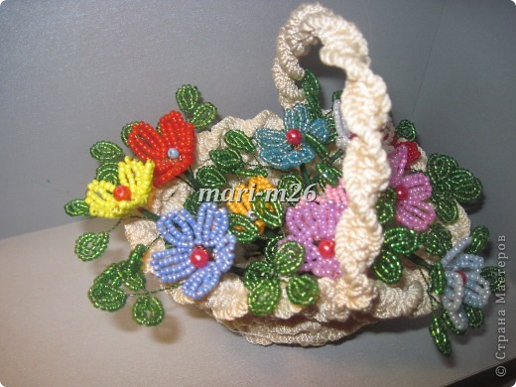
Корзиночка с цветами
Понадобится: разноцветный бисер, бусины, проволока, зелёная флорлента (можно заменить зелёными нитками)
Начинаем плести с цветочка. Вернее, всего лишь с лепестка. Отрезаем проволоку, нанизываем 14 бисерин, продеваем проволоку в 1-ю бисерину. Важно: концы проволоки в петле должны смотреть в одном направлении, а не навстречу друг другу!!! Один конец проволоки после формирования петли должен быть немного длиннее.
Теперь на более длинный конец проволоки нанизываем 8 бисерин и продеваем его в среднюю бисерину нашей петли (7-ю).
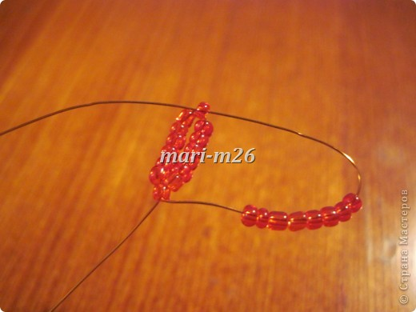
Снова набираем 8 бисерин и продеваем в самую 1-ю бисерину нашей петли.

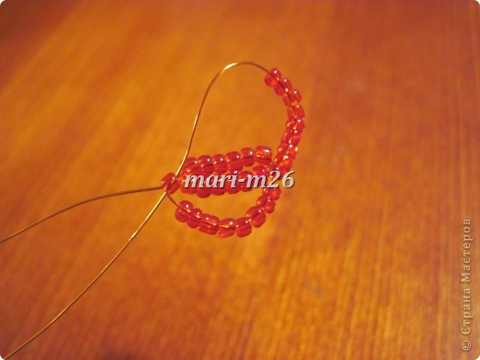
Подтягиваем и закручиваем концы проволоки. Первый лепесток готов!!! Для одного цветочка их нужно 5 :))
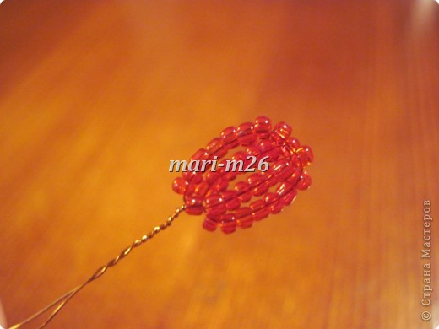

Теперь очередь листочков. На проволоку нанизываем 10 бисерин и делаем петлю так же, как и в лепесточках. Один конец проволоки оставляем длиннее, чем второй.
Затем нанизываем 15 бисерин и снова продеваем конец проволоки в 1-ю бисерину.
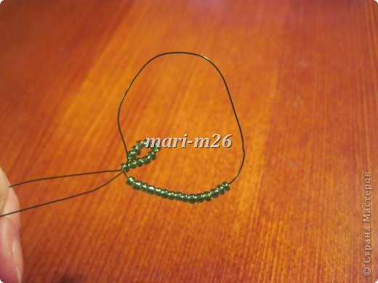
Концы проволоки закрепляем. Первый листок готов! Таких листочков должно быть три.
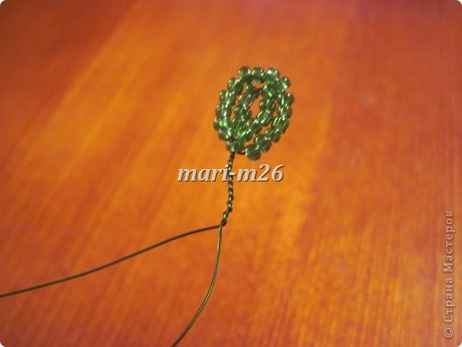
На один конец проволоки снова набираем 10 бисерин и закрепляем их в петлю (продеваем конец проволоки в 1-ю бисерину). Затем набираем ещё 15 - и снова - в 1-ю.
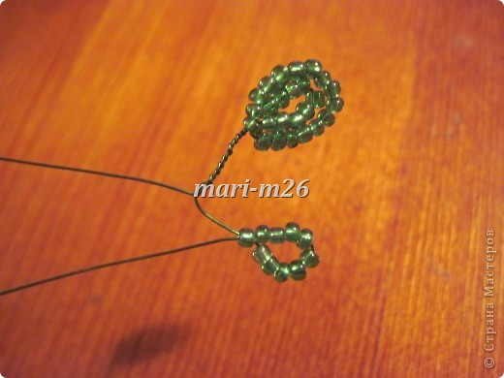
Точно так же делаем листик на втором конце проволоки.
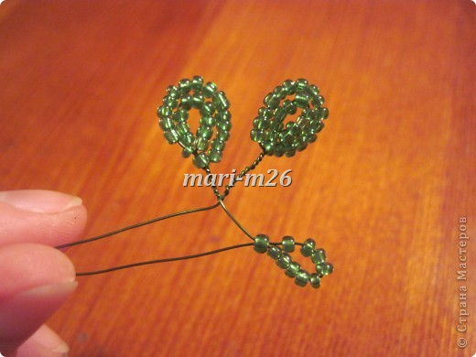
Вот такой "трилистик" у нас должен в итоге получиться. Для одного цветочка их нужно два.
Начинаем процесс сборки нашего цветка. Бусину нанизываем на проволоку, концы проволоки скрепляем между собой. Вокруг бусины формируем цветок из пяти лепестков. Все свободные концы сматываем в стебель. Стебель обматываем флорлентой или зелёной ниткой.
При помощи флорленты или ниток приматываем к стеблю два "трилистика".
Цветочки могут быть и одинаковыми, но у нас они все разных цветов!
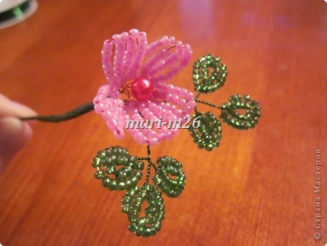

Готовые цветочки мы сначала ставили в маленькую хрустальную вазочку (по-моему, очень даже неплохо смотрится!)
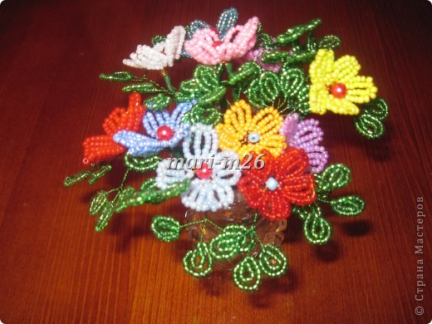

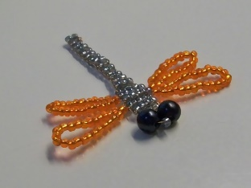
Плетение броши. «Стрекоза»

Нам понадобятся:
- проволока , бисер (для начала возьмите цвета, которые указаны на схеме);
- и бусины (бывают разных диаметров и используются для крупных элементов: голова, глаза и так далее).

Простой вариант плетения
Подбираем несложную схему и стараемся использовать материал, подходящий по цвету и размеру.
Итак, мы решили взять для туловища светло-серый цвет, крылышки оранжевые и соответственно глазки у нас темного цвета.
Начнем с основания насекомого. Посредине проволоки у нас будет одна серая, по бокам две черные бусины. Далее на одну из сторон нанизываем три светло-серых бусинки.
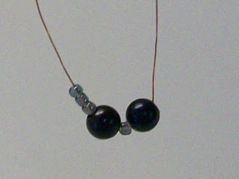
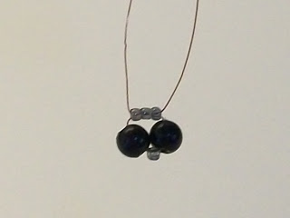
Пропускаем кончик проволоки (тот, который с одной черной бисериной) через три маленьких бусины. Должно получиться, как на втором фото сверху.
Третий ряд делается точно так же, только бисерин уже будет четыре. А на четвертый набираем пять бусинок. И незабываем протягивать проволоку. Теперь вы понимаете, почему этот метод называется параллельным?
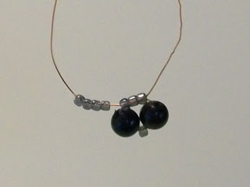
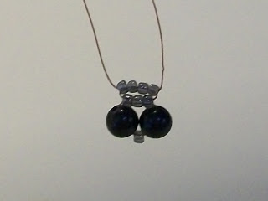
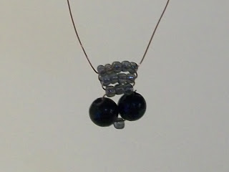
Приступаем к созданию крылышек. Нанизываем с обеих сторон бусины. На нашей схеме их по двадцать шесть. Чтобы крылышки приобрели форму, протягиваем конец проволоки через первую бисерину. Итак, одна пара крыльев готова!
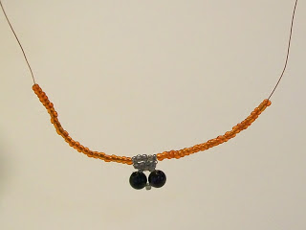
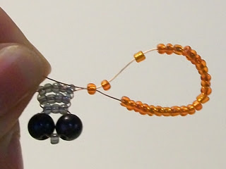
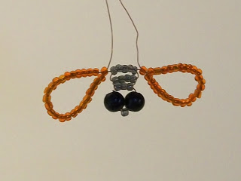
Прежде чем мы приступим ко второй паре, нужно сделать пятый ряд туловища. Он состоит из пяти бусин.
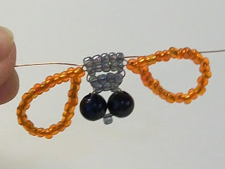
Принцип плетения второй пары крылышек точно такой же, как и в первом варианте. Только мы будем уже использовать на три бисеринки меньше.
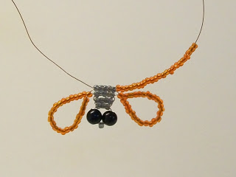
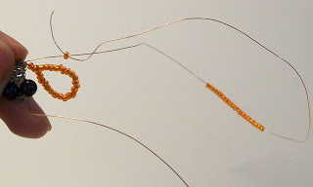
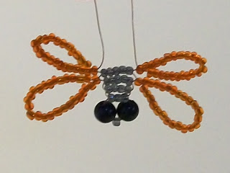
Мы практически закончили наше изделие. Осталось лишь доделать туловище. Следующий ряд нанизываем как предыдущие — четвертый и пятый. Затем идем на уменьшение. Соответственно в седьмом будет на одну меньше, а в восьмом на пару. С девятого по двадцатый ряды вплетаем всего по две бусинки.
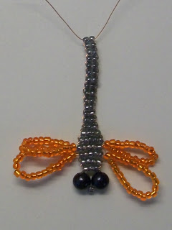
По завершению плетения концы проволоки пропускаем через предпоследний ряд. Скручиваем и обрезаем.
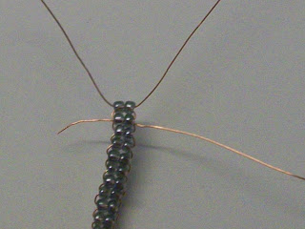

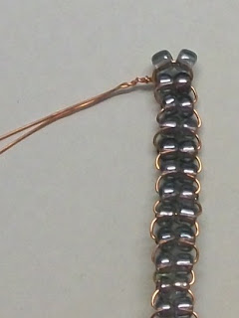
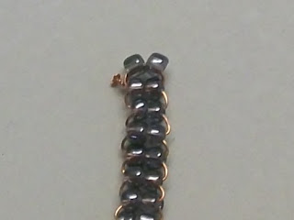

Искать

СХЕМА ПЛЕТЕНИЯ БАБОЧКИ ИЗ БИСЕРА НА ПРИМЕРЕ УЗЕЛКОВОГО ПЛЕТЕНИЯ
Иногда хочется ярких красок в аксессуарах и в интерьере. Улучшить настроение окружающим и себе помогут бабочки, изготовленные из бисера. Они могут украсить шкатулку, открытку, упаковку, абажур, шторы. Бабочку можно применять как аппликацию.
По желанию можно поселить стайку таких прекрасных бабочек в доме. Создать их не составляет большого труда, нужно только придерживаться схемы, которая сможет помочь вам изготовить нужную конфигурацию бабочки. Узоры на крылышке вы можете делать совершенно любые. В нашей статье со схемами мы изучим подробно плетение маленьких бабочек из бисера для начинающих.

ИЗУЧАЕМ ПЕРВЫЙ ВАРИАНТ ПЛЕТЕНИЯ БАБОЧКИ ИЗ БИСЕРА СО СХЕМАМИ
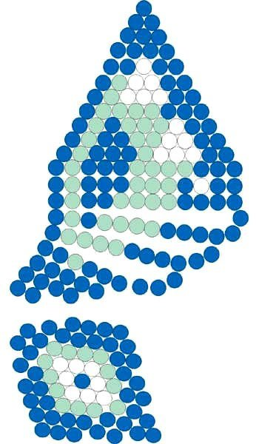

Это ещё одна из интересных схем:
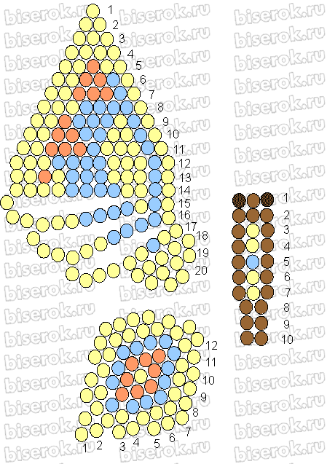
Техника плетения бисером весьма многообразна. Для новичков лучше освоить одну из простых техник – узелковое плетение. При помощи этого способа обычно делают бусы. Эта техника состоит в том, что между бисеринками вяжутся узлы. Этот способ дает изделию гибкость и не позволяет бисеринкам тереться друг о друга.
В этом мастер классе мы рассмотрим, как сделать из бисера бабочку своими руками.
Если вы ранее брались за рукоделие из бисера, то представленный набор материалов и так вам известен. Для создания бабочек нам нужны следующие материалы и инструменты: бисер, проволока, ножницы. Если вы недостаточно опытны в работе с бисером, то возьмите более крупный 10 или 11 номер. С ним легче работать, надевать на проволоку, а после него вы сможете перейти на более мелкий бисер.
Начинать вышивку рекомендуется с туловища бабочки. Бисер желательно брать с отверстиями побольше, потому как в них будет продеваться проволока для крепления крылышек бабочки. Нанизывайте бисеринки в определенной последовательности по схеме соединения крылышек. Начинать необходимо с хвостика. По завершении набора не срезайте отставшие концы проволочки, так как они послужат основой для усиков. На каждом из концов нашей проволоки зафиксируйте по одной бисеринке. Далее скрутите жгутики и сформируйте усики, изогнув их.
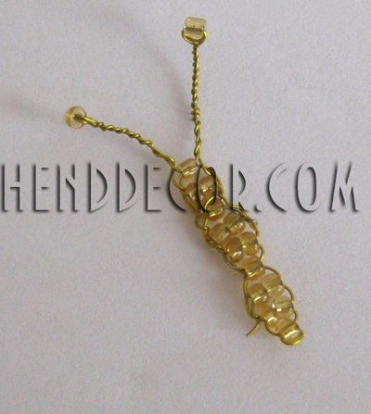
Затем создаем крылышки бабочки. Они делятся на нижние и верхние. Крылья изготавливаются из цветного либо одноцветного бисера. Можно создать две бабочки. У одной бабочки будут крылышки из разноцветного бисера, у другой из золотого. Каждое из крылышек изготавливаем в отдельности.
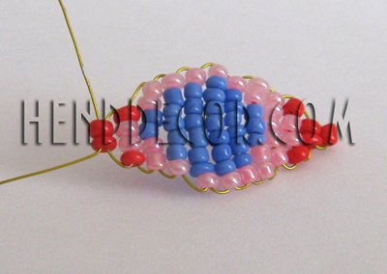
Необходимо взять метровую проволоку, определить ее середину, продеть на нее бисеринку, потом две, и так далее по схеме, которая приведена ниже.
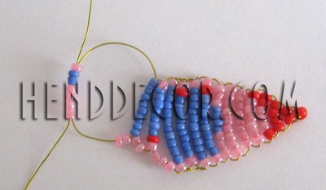
Больше внимание нужно обратить на формирование верхних крыльев. После 12 ряда в схеме для цветной бабочки и после 14-го в золотой сменяется привычный набор бисера на проволоки. Она должна проходить по 3-2 бисеринки.
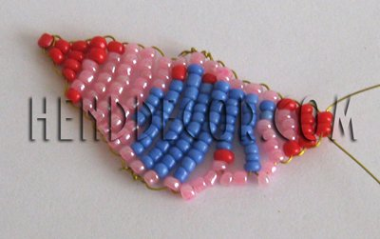
Этот метод помогает изготовить на крылышках бабочек изящный изгиб.
Когда мы сделали все четыре крылышка, приступаем к формированию всей бабочки.
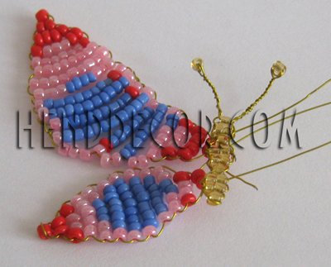
Если тело бабочки создавалось из мелкого бисера, то проволоку крылышек пропускаете с двух боков симметрично в произвольные бисерины. Закрепите на спине узел.
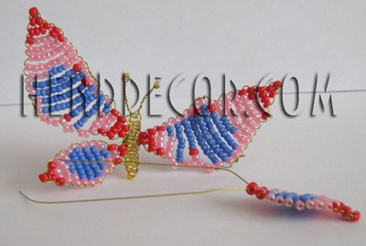
Продеваем через две бисеринки пятого ряда тельца бабочки верхние концы проволоки крыльев, сквозь бисеринки четвертого ряда вдеваем нижние. В бисеринку седьмого ряда вдеваем верхние концы проволоки крылышек, через две бисеринки шестого ряда пропускаем нижние. Свиваем все концы, пропущенные через бисеринки тела. Если хотите, то можно объединить концы нижних и верхних крылышек в единый жгут.
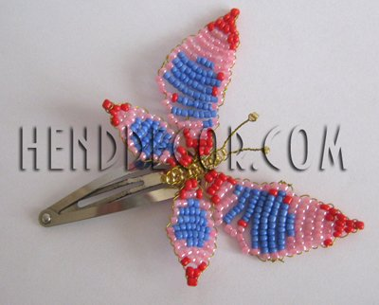
Если приделать булавку к бабочке, то у нас получится оригинально украшение. Для этого нужно продеть оставшуюся проволоку крылышек сквозь отверстие в заколке либо закрепить бабочку клеем.
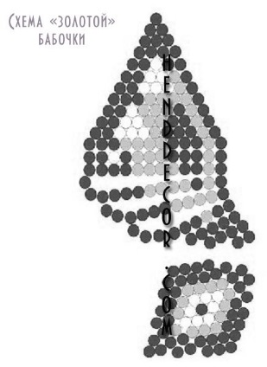
Ниже приведены основные схемы для нашего изделия:

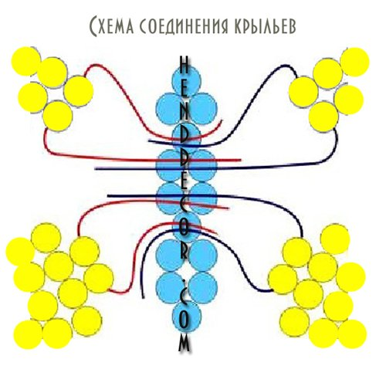

РАССМОТРИМ ВТОРОЙ ВАРИАНТ ПЛЕТЕНИЯ СО СХЕМОЙ И ОПИСАНИЕМ
Вот еще простая схема бабочки, созданная с помощью проволоки и бисера. При простоте схемы само изделие, получается потрясающим, благодаря подобранному бисеру. Для ее плетения можно использовать тонкую медную проволоку, бесцветный и с голубоватым оттенком бисер. Прозрачность бисера придает нашему изделию воздушность, а проволока устойчивость конструкции.
Проанализируем схему плетение нашей бабочки. Путь одного из концов проволоки обозначается красным цветом, а черным цветом обозначается другой конец.
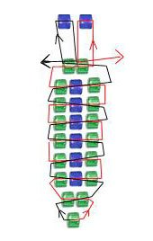
Сначала сплетем тело бабочки, к которому потом добавим крылышки. Зеленым цветом обозначен прозрачный бесцветный бисер, синим цветом бисер с голубым оттенком.
Далее, после создания тельца бабочки, начнем с создание переднего крылышка.
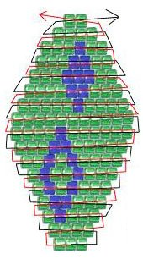
Затем изготовим нижнюю часть заднего крыла.
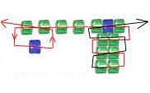
После соберем все крылышко бабочки.
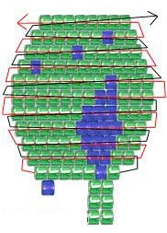
На следующем этапе берем тельце бабочки и присоединяем переднее крылышко с помощью проволоки.
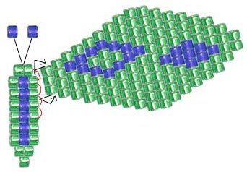
Затем также присоединяем заднее крылышко с помощью проволоки.
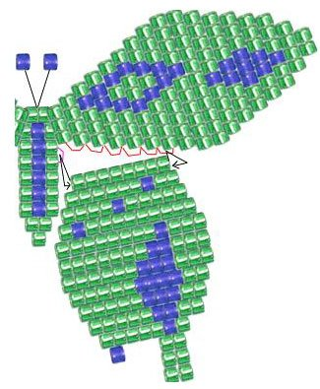
И нам осталось изготовить заднее и переднее крылышко с левой стороны. Его также подсоединяем к телу бабочки с помощью проволоки.

Простая снежинка из бисера для начинающих
Мастер-класс в картинках о том, как пошагово сделать снежинку из бисера. Для нее понадобится:
- Тонкая проволока.
- Крупный бисер золотистого цвета.
- Мелкий бисер золотистого цвета.
- Красный бисер трубочками, его еще называют стеклярусом.
- Круглогубцы, кусачки для проволоки или только утконосы.
Приступим:
- Откусите кусочек проволоки 30-40 см. Опытным путем вы определите на второй-третьей снежинке, сколько проволоки уходит именно у вас на одну снежинку, и скорректируете длину.
- Нанижите 6 крупных бисерин до середины и замкните в кольцо. Можно перекрутить проволоку, а можно просто протянуть концы в противоположные бусины.
- На один конец нанижите одну красную длинную бисеринку и одну маленькую золотистую, снова красную и маленькую золотистую.
- Верните рабочий кончик проволоки во вторую красную бисерину, сделав петлю вокруг второй маленькой. Получится окончание веточки.
- Выведите рабочий конец между первой красной и первой маленькой бисеринкой в сторону.
- Снова нанижите маленькую золотистую бисеринку, красный стеклярус, маленькую золотистую бисеринку и верните конец в серединку получившегося треугольника.
- Повторите пункты 3-6.
- Нанижите маленькую, красную, маленькую бисеринки и верните конец в самое начало веточки между крупными бисеринами.
- Проведите рабочий конец проволоки внутри крупной бисерины и выведите его между этой бисериной и соседней.
- Повторяя пункты 3-9, сплетите все лучики снежинки, работая сначала одной частью проволоки, потом другой.
- Закрутите концы проволоки, срежьте их и заправьте оставшиеся кончики в крупные бисерины.

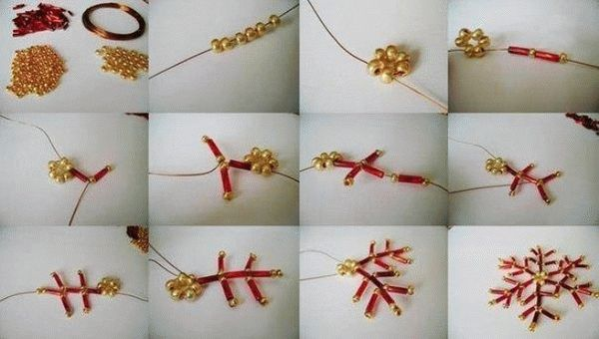

Объемные фигурки на леске
Для плетения объемных фигурок из бисера можно использовать не только проволоку, но и леску или специальную упрочненную нить. Поделки на леске получаются более воздушными, рельефными и фактурными. Попробуем сплести небольшого крокодильчика.
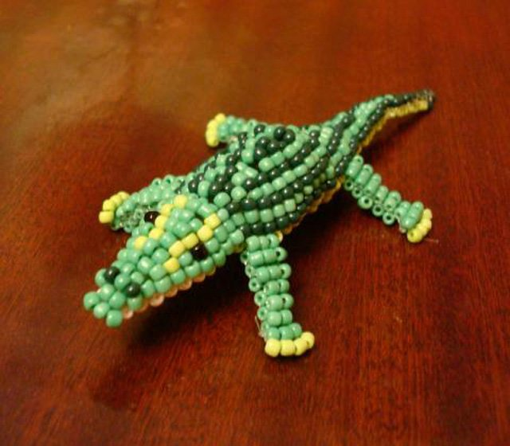
Для работы нам потребуется немного зеленого бисера, леска и тонкие длинные иголки для работы с бисером. Можно обойтись без иголок, но в этом случае леску следует обрезать как можно ровнее, чтобы она лучше проходила через бисер. Для оформления глазок, когтей и полосок на спинке можно использовать остатки бисера желтого, черного и других цветов.
Работа также осуществляется параллельным плетением, начиная с пасти крокодила или хвоста. При плетении с хвоста набираем на отрезок лески одну бисерину, а в следующую бисерину пропускаем противоположные концы лески и затягиваем. Каждый раз повторяем ряд дважды, стараясь достаточно туго затягивать леску. В каждой последующей паре рядов при необходимости прибавляем или убавляем одну бисерину. Для того, чтобы сделать крокодильчику лапки, можно набрать по 3 бисеринки в конце ряда и продолжить плетение привычным способом. В нашем случае лапки плетутся отдельно и закрепляются по бокам фигурки в конце работы. Для этого леску необходимо пропустить через соответствующий ряд бисера на теле животного. Чтобы лапки были более устойчивы, можно сплести их с помощью проволоки, а не лески. Плетем фигурку целиком по приведенной ниже схеме, в конце леску завязываем на узел, обрезаем и оплавляем с помощью зажигалки.
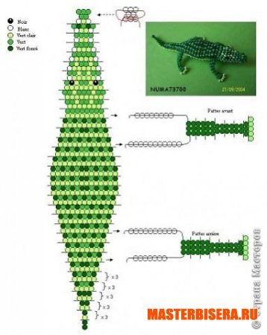
По принципу плетения крокодильчика можно сделать ящерку. В этом случае туловище будет равномерным по толщине, то есть в каждом ряду будет использоваться одно и то же количество бисера. В работе очень важно затягивать леску с одинаковым натяжением по всей длине фигурки, чтобы она не деформировалась.
В технике объемного параллельного плетения можно сделать забавные насадки на карандаш в виде фигурок животных, как на фото ниже.
Работа начинается с нижней части изделия, ряды бисера постепенно укорачиваются с образование округлой головы животного. Мордочка оформляется с одной стороны с помощью бисера контрастного цвета. Лапки, ушки и хвостики плетем отдельно. Для плетения зайчика из розового бисера можно воспользоваться следующей схемой.
Каждый ярус плетем двумя одинаковыми рядами, плотно затягивая леску. Для удобства можно нанизывать бисер сразу на форму из карандаша. То есть один ряд бисера будет обхватывать карандаш с одной стороны, а параллельный ему – с противоположной стороны. В конце плетем ушки. Чтобы сделать их более острыми, можно воспользоваться проволокой вместо лески.
Аналогичным образом плетем миниатюрную кошечку. Для этой фигурки можно сделать лапки и хвостик. Чтобы они свисали, сильно затягивать леску не нужно. При желании можно сделать усики из лески или ниток.
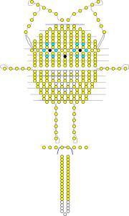
В конце закрепляем леску, пропуская ее несколько раз через элементы последнего ряда, завязываем на прочный узелок и оплавляем над пламенем зажигалки. Используя бисер разного цвета и дополняя его различными элементами, можно сплести практически любое животное.

Рябина под снегом
Рябина сама по себе очень красивое и яркое дерево. И не удивительно, что многие мастерицы хотят сделать такую поделку из бисера. А рябина из бисера, интересная пошаговая схема которой представлена, смотрится просто потрясающе, особенно если всё сделать правильно.
Если вы приняли решение сплести такую прекрасную вещь, то важно понимать, что эта работа потребует много усидчивости и терпения. Но сам процесс работы прост даже для начинающих, а представленный ниже мастер-класс поможет в изготовлении поделки. Однако потребуется некоторое время, возможно, несколько дней.
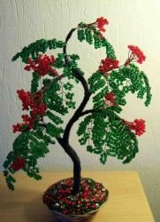

КАК СПЛЕСТИ СВОИМИ РУКАМИ РЯБИНА ИЗ БИСЕРА: СХЕМА И ОПИСАНИЕ
Для изготовления этой поделки необходимо приготовить следующие материалы:
- Оранжевый (или красный), зелёный бисер
- Проволока зелёная, медная
- Гипс
- Лента коричневая
- Масса для лепки
- Краска акриловая коричневая
- Кисточка и небольшой горшок
Рекомендуется всё подготовить заранее, чтобы потом не отвлекаться на недостающие материалы.
Изготавливаем грозди и листья.
Для начала нужно поработать с проволокой и бисером. Этапы изготовления можно посмотреть на фото, представленных ниже.
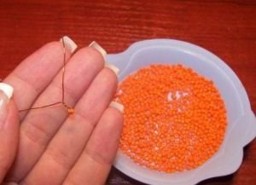
Делаем грозди:
- На медную проволочку длиной 10-12 см нанизываем бисеринку оранжевого (красного) цвета поближе к краю и немного скручиваем.
- Отступаем 5 мм и таким же образом цепляем вторую бусинку.
- Всего на проволочке должно быть прикручено 10-15 шт. бисеринок. Это будет одно соцветие.
- Затем проволочку с бисеринками скручиваем в виде соцветия.
- 4-5 соцветий скручиваем в одну гроздь.
Для нашего дерева необходимо сделать таких гроздей 4-5 шт.
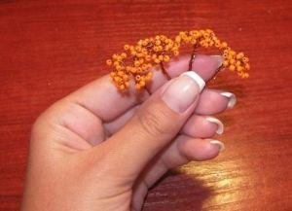
Делаем листья:
- На проволочку зелёного цвета длиной 8-10 см нанизываем зелёную бисеринку, размещаем её по центру проволоки и стягиваем. Это первый ряд.
- Второй ряд – две бисеринки, третий – три, четвёртый – четыре, пятый – три, шестой – две, седьмой – одна. Кончики проволочки скручиваем.
- На каждой ветке – семь изготовленных таким образом листиков. От второго до седьмого листочки приматываем перпендикулярно к первому.
Всего нам необходимо сделать не менее 11 таких веточек.
Когда все ветки и грозди готовы, произвольно скручиваем заготовки для дерева.
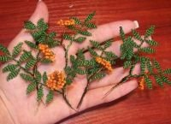
На этом этапе работаем с массой для лепки, которая сама засыхает.
- Массу разминаем, раскатываем столбиком и вытягиваем веточки. Затем вставляем части дерева (ветки и гроздья), придавая сходство с настоящей рябиной.
- Оставляем высыхать на время, указанное в инструкции (примерно 24 часа).
- Обматываем ствол дерева и ветки коричневой лентой.
- Берём приготовленный горшочек, вставляем наше рябиновое дерево и заливаем гипсом.
- Ждём, пока гипс высохнет, и красим коричневой краской.
Наше чудесное дерево готово!
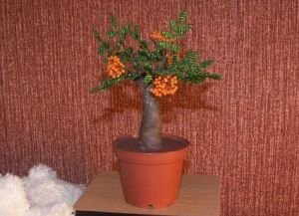
Это вариант с листьями. А сейчас предоставим вам инструкцию, как сделать рябину под снегом. Это также очень красивая поделка. Только сейчас будем делать не зелёные ветки, а заснеженные гроздья. И далее расскажем, как сделать снег для рябины.

КАК СДЕЛАТЬ ПРОСТУЮ РЯБИНУ ПОД СНЕГОМ СВОИМИ РУКАМИ ИЗ БИСЕРА
Для изготовления снега необходимо взять:
- Белый и серебристый бисер.
- Серебристую проволочку.
Делаем снег:
- Смешиваем серебристые и белые бисеринки.
- Бисер (8-10 шт.) нанизываем на проволочку и закручиваем петельку на ножке.
- Для красивого эффекта необходимо 8 петелек. Ножки должны быть рядом друг с дружкой.
- Получили снег для одной грозди рябины. Затем эту скрутку отрезаем от общего мотка проволоки, оставляя концы для закрепления длиной до 10 см.
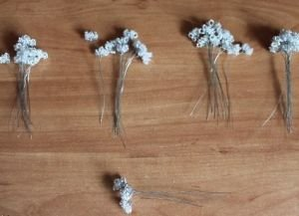
Для изготовления дерева необходимо сделать примерно 43 таких заготовки снега.
Когда белые скрутки готовы, делаем гроздья рябины из оранжевого или красного бисера. Гроздей – заготовок необходимо не менее 30 шт.
Делаем грозди:
- На медную проволочку длиной 10-12 см нанизываем бисеринку оранжевого (красного) цвета поближе к краю и немного скручиваем.
- Отступаем 5 мм и таким же образом цепляем вторую бусинку.
- Всего на проволочке должно быть прикручено 10-15 шт. бисеринок. Это будет одно соцветие.
- Затем проволочку с бисеринками скручиваем в виде соцветия.
- 4-5 соцветий скручиваем в одну гроздь.
Дальше следующий процесс – грозди скручиваем между собой, чтобы был эффект рябины под снегом.
Затем работаем с массой для лепки, которая сама засыхает.
- Массу разминаем, раскатываем столбиком и вытягиваем веточки. Затем вставляем части дерева (ветки и гроздья), придавая сходство с настоящей рябиной.
- Оставляем высыхать на время, указанное в инструкции (примерно 24 часа).
- Обматываем ствол дерева и ветки коричневой лентой.
- Берём приготовленный горшочек, вставляем наше рябиновое дерево и заливаем гипсом.
- Ждём, пока гипс высохнет, и красим коричневой краской.
- Смазываем ствол клеем и посыпаем измельчённым пенопластом для эффекта заснеженности.
- Вот и готова наша заснеженная рябина.
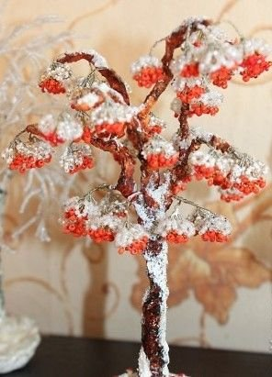
Тест 7 год обучения
  - КАКОГО ВИДА БИСЕРА НЕ СУЩЕСТВУЕТ?
рубка (рубленый бисер)
стеклярус
резка (резанный бисер)
2. ПРОЦЕСС ИЗГОТОВЛЕНИЯ ИЗДЕЛИЙ НА СТАНКЕ НАЗЫВАЕТСЯ:
Прядение
Ткачество
Отделка
3. КАК НАЗЫВАЕТСЯ МЕТОД ПЛЕТЕНИЯ, КОГДА РЯДЫ УКЛАДЫВАЮТСЯ ПАРАЛЛЕЛЬНО ДРУГ К ДРУГУ?
петельный
игольчатый
параллельный
4. ЧТО ЯВЛЯЕТСЯ СЫРЬЕМ ДЛЯ ПРОИЗВОДСТВА БИСЕРА...
Жемчуг
Стекло
Зола
5. ВЫПОЛНЕНИЕ ИЗДЕЛИЯ НАЧИНАЕТСЯ...
с выбора бисера
с разработки конструкции изделия
с разработки схемы изделия
6. БИСЕР ВПЕРВЫЕ ПОЯВИЛСЯ В...
в России
в Китае
в Египте
7. КАК НАЗЫВАЮТСЯ КРУГЛЫЕ БЛЕСТЯЩИЕ ПЛОСКИЕ КРУЖОЧКИ?
пайетки
стеклярус
рубки
8. БИСЕР – ЭТО...
мелкие многоцветные бусинки со сквозным отверстием
шарики с отверстием разной формы
круглые или граненые шарики
9. ОРНАМЕНТ МОЖЕТ БЫТЬ РАСТИТЕЛЬНЫЙ, ГЕОМЕТРИЧЕСКИЙ И...
фигурный
предметный
зооморфный (животный)
10. ОРНАМЕНТ - ЭТО...
узор, в котором повторяется одинаковый рисунок
узор из различных фигур
схема для плетения
  - Соедините стрелочкой контрастные цвета
Зеленый
Красный
Фиолетовый
Желтый
Синий
Оранжевый

